|  |  |
| --- | --- |
| Gerb-BMSTU_01 | **Министерство науки и высшего образования Российской Федерации**  **Федеральное государственное бюджетное образовательное учреждение**  **высшего образования**  **«Московский государственный технический университет**  **имени Н.Э. Баумана**  **(национальный исследовательский университет)»**  **(МГТУ им. Н.Э. Баумана)** |

ФАКУЛЬТЕТ\_\_\_\_\_\_\_\_\_\_\_\_ ИУ-КФ «Информатика и управление» \_\_\_\_\_\_\_\_\_\_\_\_\_\_\_\_\_\_\_

КАФЕДРА \_\_\_\_\_\_\_\_\_\_\_\_\_\_ ИУ2-КФ «Информационные системы и сети» \_\_\_\_\_\_\_\_\_\_\_\_\_\_

**РАСЧЕТНО-ПОЯСНИТЕЛЬНАЯ ЗАПИСКА**

***К ВЫПУСКНОЙ КВАЛИФИКАЦИОННОЙ РАБОТЕ***

***НА ТЕМУ:***

***Разработка серверной части автоматизированного рабочего места врача-терапевта\_\_\_\_\_\_\_\_\_\_\_\_\_\_\_\_\_\_***

***\_\_\_\_\_\_\_\_\_\_\_\_\_\_\_\_\_\_\_\_\_\_\_\_\_\_\_\_\_\_\_\_\_\_\_\_\_\_\_\_\_\_\_\_\_\_\_\_\_\_\_\_\_\_\_\_\_\_\_\_\_\_\_\_\_\_\_\_\_\_\_\_\_\_\_\_\_\_\_\_\_\_\_\_\_\_\_\_\_\_\_\_\_\_\_\_\_\_\_\_\_\_\_\_\_\_\_\_\_\_\_\_\_\_\_\_\_\_\_\_\_\_\_\_\_\_\_\_\_\_\_\_\_\_\_\_\_\_\_\_\_\_\_\_\_\_\_\_\_\_\_\_\_\_\_\_\_\_\_\_\_\_\_\_\_\_\_\_\_\_\_\_\_\_\_\_\_\_\_\_\_\_\_\_\_\_\_\_\_\_\_\_***

***\_\_\_\_\_\_\_\_\_\_\_\_\_\_\_\_\_\_\_\_\_\_\_\_\_\_\_\_\_\_\_\_\_\_\_\_\_\_\_\_\_\_\_\_\_\_\_\_***

Студент ЭВМ.Б-81 **\_\_\_\_\_\_\_\_\_\_\_\_\_\_\_\_\_** Чувилькин А.А.

(Группа) (Подпись, дата) (И.О.Фамилия)

Руководитель ВКР **\_\_\_\_\_\_\_\_\_\_\_\_\_\_\_\_\_** Лавренков Ю.Н.

(Подпись, дата) (И.О.Фамилия)

Нормоконтролер **\_\_\_\_\_\_\_\_\_\_\_\_\_\_\_\_\_ Лавренков Ю.Н.**

(Подпись, дата) (И.О.Фамилия)

*2020 г.*

РЕФЕРАТ

Расчетно-пояснительная записка содержит 83 с., 51 рис., 6 табл., 20 источников.

ASP .NET CORE, C#, SWAGGER, DOCKER, KUBERNETES, RABBITMQ, MASSTRANSIT, FHIR, AIDBOX, SIMPLIFIER .NET, АРМ ВРАЧА-ТЕРАПЕВТА, МЕДИЦИНСКАЯ ИНФОРМАЦИОННАЯ СИСТЕМА

В качестве объекта разработки выступает медицинская информационная система, обеспечивающая автоматизированное рабочее место врача-терапевта.

Цель работы: создание медицинской информационной системы, позволяющая ускорить и упростить работу врача.

Поставленная цель достигается с помощью проработки и реализации проекта «автоматизированное рабочее место врача-терапевта». Разработанное программное обеспечение позволяет автоматизировать работу врача-терапевта: упрощает работу с расписанием, диспансерным учётом, реестром пациентов и их медицинской истории, также упрощает процесс приёма пациента, назначение лечения, исследований и работу с документами. Также система позволяет проводить интеграцию со сторонними системами для передачи данных. Инструмент, использованный для создания системы соответствует современным стандартам.

Содержание

[РЕФЕРАТ 2](#_Toc42185764)

[ВВЕДЕНИЕ 5](#_Toc42185765)

[Часть 1. Научно-исследовательская 6](#_Toc42185766)

[1.1. Критерии оценки медицинских информационных систем 6](#_Toc42185767)

[1.2. Сравнительный анализ медицинских систем 8](#_Toc42185768)

[1.2.1. Обзор системы КМИС.Регион 8](#_Toc42185769)

[1.2.2. Обзор системы ТрастМед 10](#_Toc42185770)

[1.2.3. Обзор системы РМИС (РТЛабс) 12](#_Toc42185771)

[1.3. Анализ взаимодействия врача-терапевта с системой 14](#_Toc42185772)

[1.4. Описание выбранных средств разработки 17](#_Toc42185773)

[1.4.1. ASP NET Core 17](#_Toc42185774)

[1.4.2. Swagger 17](#_Toc42185775)

[1.4.3. Docker 18](#_Toc42185776)

[1.4.4. Kubernetes 18](#_Toc42185777)

[1.4.5. RabbitMQ и MassTransit 19](#_Toc42185778)

[1.4.6. FHIR 19](#_Toc42185779)

[1.4.7. Aidbox 21](#_Toc42185780)

[1.4.8. Simplifier NET 23](#_Toc42185781)

[Часть 2. Проектно-конструкторская 24](#_Toc42185782)

[2.1. Разработка архитектуры приложения 24](#_Toc42185783)

[2.1.1. Процесс сборки микросервиса 25](#_Toc42185784)

[2.1.2. Внутренняя организация микросервиса 26](#_Toc42185785)

[2.1.3. Взаимодействие между микросервисами 29](#_Toc42185786)

[2.2. Разработка микросервиса медицинской истории 30](#_Toc42185787)

[2.3. Разработка микросервиса электронной медицинской карты 38](#_Toc42185788)

[2.4. Разработка микросервиса для интеграции со сторонней системой 40](#_Toc42185789)

[Часть 3. Проектно-технологическая 44](#_Toc42185790)

[3.1. Системные требования для обеспечения работоспособности ПО 44](#_Toc42185791)

[3.2. Разработка «Руководства по развёртыванию ПО» 44](#_Toc42185792)

[3.3. Разработка «Руководства по использованию ПО» 50](#_Toc42185793)

[3.4. Расчёт стоимости разработки программного обеспечения 61](#_Toc42185794)

[3.5. Анализ рабочего места на предмет соответствия нормам СанПин 67](#_Toc42185795)

[Заключение 73](#_Toc42185796)

[Список использованных источников 74](#_Toc42185797)

[Приложение А 77](#_Toc42185798)

ВВЕДЕНИЕ

Одной из крупнейших сфер, в которых сейчас массово происходит внедрение информационных систем является медицина. Данное внедрение современных информационных технологий в медицину является первостепенно ванной задачей, и тому есть сразу несколько причин. Прежде всего отрасль здравоохранения имеет огромную значимость для жизни людей, потому системная организация всех процессов в лечебных учреждениях с помощью информационных систем не только улучшит качество оказываемых услуг, но и позволит сохранить здоровье населения. Также внедрение информационной системы в медицину обеспечивает большую точность выявления проблем, связанные со здоровьем человека и помогает врачу вести прием комплексно, получая множество информации о истории болезни пациента, что сказывается на более точном решении врача.

Медицинская информационная система для врача-терапевта – это система автоматизации документооборота для медицинских организаций, в которой объединена система поддержки принятия медицинских решений, проработана система приёма пациентов, мониторинг медицинской статистики, электронные медицинские карты пациентов, автоматизирована работа со справочной информацией. Информационная система универсальна и может быть интегрирована с различными региональными и республиканскими медицинскими информационными системами.

Так как большинство медицинских систем на территории нашей страны покрывают большую часть медицинских контекстов, в связи с этим, очень мало решений, которые хорошо обрабатывают узкие области. Данная система охватывает небольшую область медицинского контекста, но предлагает хорошую и удобную проработку всех процессов.

# Научно-исследовательская

В данном разделе выпускной квалификационной приведены основные критерии оценки медицинских информационных систем. Произведен сравнительный анализ медицинских систем. Описано взаимодействие врача-терапевта с медицинской информационной системой. Сделан выбор в использованиях технологий, которые используются в качестве средств разработки системы.

## Критерии оценки медицинских информационных систем

Здравоохранение является достаточно сложной и динамической системой, которая требует постоянной оценки ситуации и быстрого принятия решений. Беспрерывный контроль и мониторинг невозможен без качественно организованного обмена информацией и единой системы данных. Для разрабатываемой системы могут выступать следующие параметры:

1. Реализация электронной медицинской карточки пациента.

Данный пункт включает в себя основные требования по созданию электронной карточки пациента. Врач сможет видеть список всех случаев пациента, в том числе открытые, сможет очень просто переходить к ним и смотреть основную информацию о случае, также необходимо ввести календарь обращений пациента, также всю необходимую информацию группировать и выводить как статистику о пациенте для врача.

Также в данном пункте необходимо реализовать работу с реестром пациента (добавление нового пациента, редактирование его данных, также фильтрация по диспансерным группам).

Также в карточке необходимо выводить как основную медицинскую информацию о пациенте (краткие отметки сигнальной информации, просмотр информации о диспансерной группе, заболевания, оперативные вмешательства, предыдущие посещения и удобная работа с анализами), так и персональную информацию (просмотр контактной и административной информации).

2. Реализация работы с историей болезни (случаями)

Данный пункт включает в себя работу с хроническими заболеваниями (создание, редактирование), работу со случаем заболевания (просмотр информации о случае, его закрытие), работа с посещением (создание, просмотр, выбор времени повторного посещения) и работа с завершением лечения.

3. Реализация приема пациента.

Данный пункт включает в себя основную механику приема пациента, необходимо выполнить работу с жалобами, осмотром пациента, назначении диагнозов, выборе лечения (направления на анализы, обследования, процедуры, назначения лекарств), также необходимо реализовать работу с листом нетрудоспособности. Все этапы должны быть максимально оптимизированы и понятны врачу, необходимо добавить подсказки, шаблоны лечения, основанные на стандартах, либо которые врач сам создаёт.

4. Главная страница врача терапевта.

Данный пункт содержит основную информацию, которая должна отображаться на главной странице врача-терапевта: основная статистика по пациентам в его участке, статистика по случаям (насколько выполнен план) и диспансерному учёту, быстрый доступ к ближайшим приемам.

5. Интеграция с другими медицинскими системами.

Главной задачей является создание архитектуры, которая позволит передавать данные между медицинскими система и полное взаимодействие между ними. Основной системой для интеграции является РМИС и Промед. В качестве цели интеграции необходимо производить синхронизация пациентов, справочников, расписания врача, также всех случаев и посещений. Необходимо реализовать внешнюю авторизацию, для удобного перехода врача из сторонней системы в нашу.

6. Проработать реализацию хранения данных.

Так как необходимо интегрироваться с различными системами, у которых структуры данных разные, необходимо это учесть при разработке собственных моделей данных.

7. Учёт загруженности системы.

Так как общее количество рабочих мест предполагается не менее 3000, необходимо проработать систему, которая будет учитывать нагрузки и при необходимости производить горизонтальное масштабирование.

## Сравнительный анализ медицинских систем

В настоящее время в России зарегистрированы сведения около 800 различных программных продуктов для клиник, в том числе и медицинских информационных систем (МИС) – особый класс программ, предназначенный для комплексной автоматизации лечебно-профилактических учреждений различного профиля.

В большинстве случаев существующие системы разрабатывается сразу под все контексты больницы, то есть системы позволяют проводить все действия для медицинской работы. Рассмотрим самые используемые системы в регионах России.

### Обзор системы КМИС.Регион

КМИС.Регион - это централизованная облачная региональная медицинская информационная система, включающая такие модули, как региональная НСИ, центральный реестр пациентов (ЦРП), интегрированная электронная медицинская карта (ИЭМК), подсистемы "Паспорт МО", "Регистр медработников", "Электронный рецепт", "Нозологические регистры" и так далее [1].

Один из основных модулей КМИС.Регион - это центральный реестр пациентов (ЦРП). Он предназначен для накопления и управления консолидированной региональной базой паспортных данных пациентов. При этом в базе данных могут быть зарегистрированы как пациенты, уже однажды обращавшиеся в медицинские организации, так и просто граждане субъекта РФ, которые по разным причинам могут обратиться за медицинской помощью. ЦРП в полностью автоматическом режиме осуществляет формирование различных тематических регистров и списков населения, например – реестр застрахованного населения, реестр приписного населения, региональные реестры льготников, инвалидов и т.д. ЦРП основан на принципах так называемых Master Patient Index (MPI) - специализированных систем, предназначенных для сбора и хранения демографической информации.

Следующий важнейший модуль КМИС.Регион – это интегрированная электронная медицинская карта (ИЭМК). Она позволяет создать в региональном сегменте ЕГИСЗ централизованный архив медицинских документов. Подключенные к ИЭМК медицинские организации могут в автоматическом режиме загружать и получать из сервиса копии наиболее важных медицинских документов пациентов, такие как выписные эпикризы, протоколы инструментальной и лабораторной диагностики и т.д. Поддерживается интеграция с федеральной ИЭМК и РЭМД. Пример интерфейса ИЭМК приведен на рисунке 1.

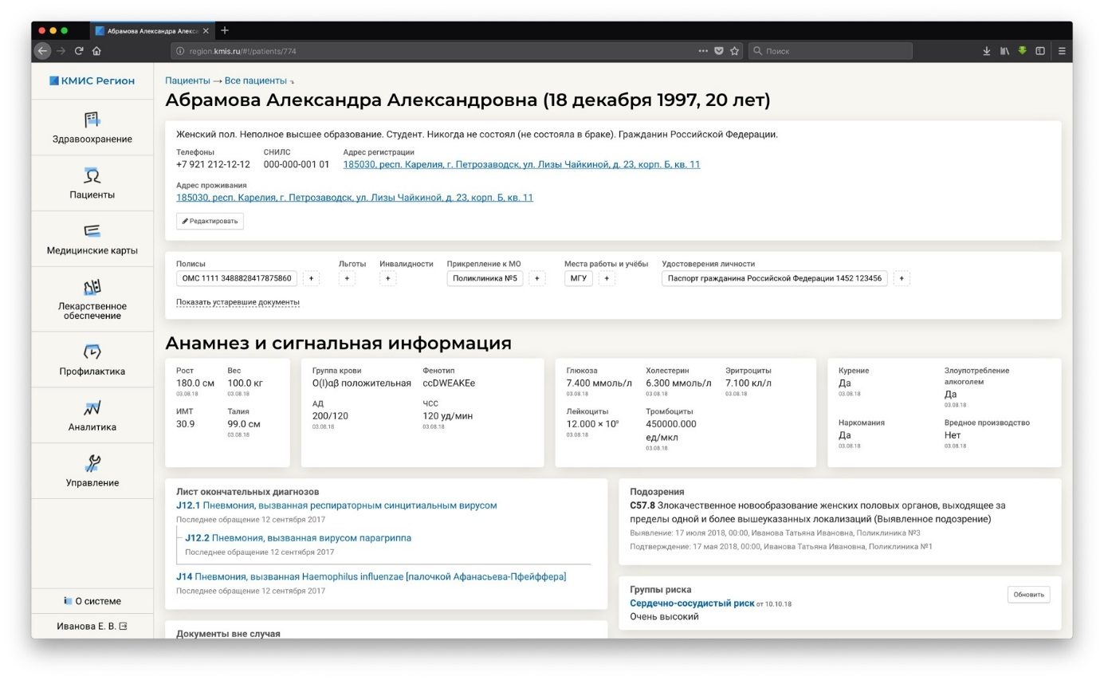

Рисунок 1 – Интерфейс ИЭМК пациента в КМИС.Регион.

Для КМИС.Регион требуется один выделенный (в том числе виртуальный) сервер с двухядерным процессором, 4 Гб ОЗУ и высокоскоростным сетевым подключением. В качестве общесистемного ПО применяется свободное ПО. Также систему можно развернуть, используя только российское программное обеспечение: Альт Сервер в качестве операционной системы и Postgres Pro в качестве СУБД. С ростом нагрузки система может быть развёрнута на нескольких серверах для повышения производительности. Поддерживается работа в стандартных облачных центрах обработки данных (ЦОД) по модели IaaS / PaaS. Для работы пользователя достаточно персонального компьютера с ОС Windows (XP и старше), Linux или macOS; планшета Apple iPad или под управлением ОС Android [1].

Данная МИС (либо продукты от ее разработчиков) работают в Кировской, Ленинградской, Ивановской, Волгоградской, Рязанской, Владимирской, Челябинской областях, Пермском, Краснодарском, Алтайском, Ставропольском и Приморском краях, Республике Хакасия, Республике Карелия, Республике Мордовия, Еврейской автономной области, Ямало-ненецком автономном округе и т.д.

### Обзор системы ТрастМед

ТрастМед - программный комплекс для построения единой государственной системы здравоохранения региона полностью автоматизирует медицинское учреждение: поликлинику, стационар, стоматологическую клинику, больничную аптеку [2].

Программный комплекс «ТрастМед» предназначен для решения основных задач в сфере информатизации по программе модернизации здравоохранения региона:

* комплексная автоматизация лечебно-диагностического процесса.
* персонифицированный учет оказанных медицинских услуг.
* возможность ведения электронной медицинской карты гражданина.
* запись к врачу в электронном виде (с использованием сети Интернет и информационно-справочных сенсорных терминалов).
* персонифицированный учет лекарственных препаратов (в стационаре, 7 нозологий, региональная льгота, лекарственное страхование, формирование и контроль исполнения заявок на поставку, ведение учета в разрезе контрактов и поставщиков).
* дополнительная диспансеризация.
* построение региональной информационной системы обязательного медицинского страхования.

Бланки листка нетрудоспособности, выдаваемого с 1 июля 2011 года всем гражданам РФ, автоматически заполняются и обрабатываются программным комплексом «ТрастМед». Компания «СофТраст» завершила летом 2012 года работы по опытной эксплуатации и интеграции медицинской информационной системы «ТрастМед» с федеральными сервисами Единой государственной информационной системы в сфере здравоохранения (ЕГИС-Здрав). Пилотное внедрение и опытная эксплуатация проведены на базе МБУЗ «Городская больница №2 г. Белгорода». На пилотном объекте введено в эксплуатацию 251 рабочее место.

Сейчас ТрастМед используется в нормальном режиме и исполняет следующие функции:

* Личный кабинет врача.
* Регистратура.
* Электронный листок нетрудоспособности.
* Диспансеризация.
* Иммунопрофилактика.
* Учёт беременных.
* Медицинские записи.
* Профилактические осмотры.
* Расчёты / Статистика.

Внешний вид интерфейса показан на рисунке 2.

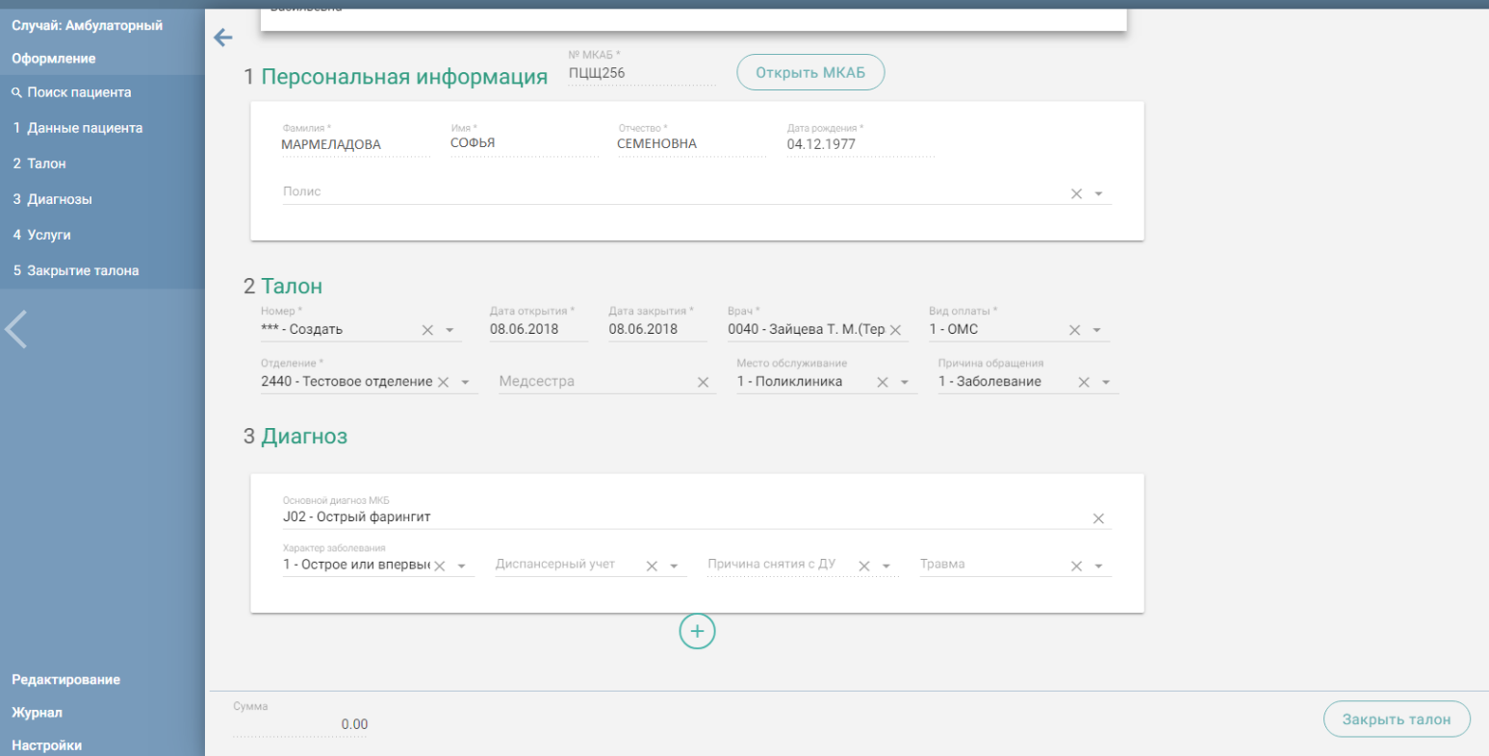

Рисунок 2 – Интерфейс ИЭМК в ТрастМед.

Также, разработчиком разработан, интегрирован и запущен в эксплуатацию модуль «Личный кабинет»— сервис для пациента. Компания «СофТраст» разрабатывает сервис для пациентов медицинских учреждений. С его помощью пациент имеет следующие возможности:

* Просмотр расписания и запись на приём к врачу.
* Вызов врача на дом.
* Просмотр истории посещений и актуальных записей к врачам.
* Следить за своим здоровьем в разделе «Здоровье».
* Записаться в лист ожидания, если запись на приём к врачу отсутствует.
* Возможность записаться на диспансеризацию или медицинские осмотры.
* Узнать о сделанных прививках и не пропустить запланированную.
* Оценить работу врача после его посещения.

Сервисы от данного разработчика имеют мобильные приложения для устройств на базе Android и iOS [2].

### Обзор системы РМИС (РТЛабс)

РМИС обеспечивает автоматизацию основных процессов медицинского учреждения, а также обмен информацией между региональными и федеральными информационными ресурсами в лечебно-диагностическом процессе. РМИС обеспечивает [3]:

* повышение качества и доступности медицинской помощи населению за счет автоматизации медицинской и административной деятельности.
* ведение медицинской документации в электронном виде (электронная медицинская карта – ЭМК).
* обеспечение персонифицированного учета оказания медицинских услуг.
* оперативность принятия врачебных и управленческих решений.
* повышение эффективности работы медицинских организаций.
* создание информационной базы научно-исследовательской работы.
* взаимодействие участников лечебно-диагностического процесса в Единой Государственной Информационной Системе в сфере Здравоохранения (ЕГИСЗ).
* взаимодействие с административно-хозяйственными системами, в том числе с целью анализа фактических затрат на оказание медицинских услуг.

В настоящее время РМИС является одним из ключевых решений на рынке информатизации отрасли здравоохранения в регионах Российской Федерации.

Сервис успешно функционирует в 18 субъектах РФ в формате Регионального сегмента Единой государственной информационной системы в сфере здравоохранения (РС ЕГИСЗ).

РМИС используется более чем в 1,5 тыс. медицинских организациях, в системе зарегистрировано более 60 тыс. активных пользователей, заведено более 50 млн. случаев медицинского обслуживания. Данные показатели указывают на высокий уровень вовлеченности конечных получателей услуг в использование сервисов.

РМИС в полном объеме соответствует требованиям Методических рекомендаций Минздрава РФ и является исчерпывающим решением для медицинских организаций любого уровня: от врачебных амбулаторий до крупных межрегиональных медицинских центров.

Плановое развитие решения РМИС с 2011 года позволило получить комплексный программный продукт, автоматизирующий более 40 ключевых медицинских бизнес-процессов: от базовых компонент (ЭМК, регистратура, поликлиника, стационар), до узкоспециализированных (мониторинг беременных, нозологические регистры и другие) [3].

## Анализ взаимодействия врача-терапевта с системой

Одной из основной задачи системы является упрощение работы врача с процессом работы. Основным пунктом здесь является взаимодействие врача с пациентами. В частности, в медицинской практике выделяется 4 контекста: взаимодействие с электронной медицинской картой пациента (ЭМК), взаимодействие с медицинской историей, прием пациента [19].

Электронная медицинская карта включает в себя следующие блоки:

* Административная информация

Здесь необходимо реализовать взаимодействие врача с приоритетной информацией о пациенте (ФИО, дата рождения, пол, категории льгот).

* Сигнальная информация

Предполагает отображение сигнальных факторов о пациенте, которые могут быть интересны врачу в рамках посещения (вредные привычки, аллергия, непереносимости, инвалидность, хронические заболевания).

* Общая информация

К данному пункту относится общая информация о пациенте, информация о его образе жизни, истории, в медицинском термине – анамнез жизни.

К контексту взаимодействия с медицинской историей можно выделить работу врача со случаями заболеваний пациентов. Данный блок содержит полную информацию о случае:

* Дата открытия, закрытия случая.
* Медицинское учреждение.
* Врач, который ведет случай.
* Диагноз.
* Анамнез заболевания.
* История посещений.

Каждое посещение в свою очередь тоже содержит в себе информацию, которая будет рассмотрена в контексте приёма пациента.

По данным из медицинской истории формируется биллинговая информация, которая будет отправлять в сторонние системы, чтобы медицинская организация выполняла отчётность [18].

Последним контекстом является процесс приёма пациента.

Приём начинается с анамнеза заболевания – все факторы, которые привели пациента обратиться за получением медицинской помощи. После чего у пациента спрашивают жалобы, в данном случае жалобы можно объединить в разные категории (жалобы дыхательной системы, системы пищеварения и т п) для быстрого взаимодействия врача с выбором жалоб. Также врач часто пользуется собственными шаблонами жалоб, это необходимо учитывать в том числе.

Далее идёт осмотр пациента, который в свою очередь состоит из огромного количества данных, которые врач должен проставить. В большинстве случаев, врач проставляет только те пункты, которые являются отходящими от нормы, тем самым можно все поля устанавливать в норму, врачу останется только изменить отходящие от нормы поля. Также практикуется форма краткого осмотра, которая предполагает рассмотрение основных пунктов, которые чаще всего проверяет врач.

Следующий шаг – диагностика. На данном этапе врач вводит диагноз, также указывает характер заболевания (Острое, хроническое и т п). Список диагнозов представлен списком международной классификацией болезней (МКБ), в формате код – заболевания. Также в диагностике врач может назначить прохождение исследований и анализов. Например, можно направить пациента сдать ЭКГ, выбрать определенное медицинское учреждение, выбрать подкатегорию ЭКГ (обычное, с физической нагрузкой и тд) указать обоснование направления, и оно сформируется. Также назначить на сдачу анализов. Схожим образом можно направлять на консультации в различные медицинские организации.

Последним пунктом является лечение. В данном пункте врач может назначить медикаменты, указать дозировку, способ введения, периодичность, количество и т п. Все медикаменты хранятся в регистре лекарственных средств (РЛС) с которым также необходимо производить взаимодействие. Также врач может назначить процедуры (электротерапия, массаж и т п).

Завершающими пунктами в завершении посещения являются назначение листа нетрудоспособности, где врач может выбрать организацию, период освобождения работы и дополнительную информацию, после чего создастся электронный лист нетрудоспособности, который можно распечатать и выдать пациенту, и электронная версия отправится работодателю; также относится и назначение повторного посещения, если в рамках текущего посещения случай не является закрытым. Повторное посещение можно назначать, проанализировав нагрузку в расписании врача. Также врач может закрыть случай, указав исход заболевания и в целом результаты лечения. В рамках приёма необходимо показывать врачу сигнальную информацию пациента, все его актуальные анализы и исследования, оперативные вмешательства, предыдущие посещения, всю информацию, которая может помочь врачу вести приём.

Также есть необходимость смотреть информацию о участке, анализировать статистику по закрытиям случаев, предоставлять врачу статистику о диспансерном учете, предоставить информацию клиники, удобную работу с расписанием (где записи могут быть как по записи, так и без, также могут быть и срочные посещения (Cito), когда необходимо максимально быстро принять пациента, также необходимо работать с вызовами на дом, где также происходит процесс приёма пациента) [19].

В данном пункте была рассмотрена основная работа врача-терапевта с системой. На основе этих данных и необходимо разрабатывать систему.

## Описание выбранных средств разработки

При выборе средств разработки необходимо учитывать множество параметров, включая взаимодействие конечного пользователя с системой, удобное хранение данных, в том числе включая модели, для удобной передачи в сторонние системы, инфраструктуру для масштабирования. Для разработки программного обеспечения будем выбирать средства разработки, соответствующие текущим техническим стандартам.

Основываясь на факторах, описанных выше, рассмотрим выбранные средства разработки:

### ASP NET Core

Так как клиентская версия приложения представляет обычный сайт, клиент-серверные запросы будут произведены по протоколу HTTP. Для реализации работы с этим, был выбран кроссплатформенный фреймворк для создания веб-приложение ASP .NET Core. В своей реализации он удобно оборачивает работу с HTTP запросами [4]. Также необходимо заметить, тот факт, что эта технология написана и поддерживает язык программирования C#, который в свою очередь предлагает отличный функционал с работой типов, не только на уровне компиляции, но и на уровне исполнения программы [14].

### Swagger

По своей сути Swagger является фреймворком для спецификации REST API. REST API представляет из себя набор соглашений, который необходимо реализовать для удобной работы с сущностями в условиях передачи данных [5]. Так библиотеки C# после компиляции содержат не машинный код, а промежуточный IL, данная технология может получить информацию о типах, используемых в программе. При реализации веб-приложения разрабатывается API, путем создания контроллеров (каждый контроллер предполагает ограничить работу API с определенными данным, например PatientController будет содержать все методы для работы также ASP сконвертирует часть названия контроллера в часть запроса, по которому будут доступны методы GET <http://host/Patient>?id=1 – вызовет метод в контроллере Patient с передачей параметра id =1). Все это позволит писать обычный, документированный код, при этом создав удобный интерфейс по работе с API с нашим приложением, который необходим для вызовов с клиентской части приложения.

### Docker

Docker – это технология, которая позволяет обернуть развертываемое приложение, в отдельный контейнер, который в свою очередь содержит операционную систему, саму программу, или несколько программ, также инструкции вызовов [6]. Получается мы напишем программу, Docker преобразует её в контейнер и этот контейнер можем без проблем развернуть на любом сервере. Это упрощает процесс развертывания приложения, например, можем настроить что после коммита в репозитории срабатывает триггер, который запускает процесс компиляции приложения, при необходимости проводятся тесты, после чего сборка кладется в операционную систему контейнера, после чего контейнер будет доставлен на сервер, где будет произведен процесс развертывания на сервере. Весь этот процесс называет CI/CD – непрерывная интеграция/непрерывная доставка.

Так как приложение будет содержать множество микросервисов, каждый Docker-контейнер будет содержать отдельный микросервис.

### Kubernetes

Kubernetes в свою очередь представляет открытое программное обеспечение от Google, которое позволяет автоматизировать процесс развёртывания, масштабирования контейнеризированных приложений [7]. Kubernetes поддерживает основные технологии контейнеризации, включая Docker. Как упоминалось ранее, в процессе непрерывной доставке Docker-контейнер отправляется на сервер, в качестве этого сервера участвует Kubernetes. После получения контейнера, он будет развернут на конечном устройстве и подключен в общую инфраструктуру приложения. Также Kubernetes позволяет распределять различную нагрузку, например, если какой-то 1 из развёрнутых контейнеров потребляет много аппаратных ресурсов (нагружается процессор, заполняется память, загружен интернет трафик), Kubernetes может развернуть дубликат этого контейнера на другой конечной машине и распределять все запросы в зависимости от нагрузки уже на 2 конечные реплики1 контейнера.

### RabbitMQ и MassTransit

RabbitMQ – программный брокер сообщений на основе стандарта AMQP (Advanced Message Queuing Protocol), ориентированный на обработку сообщений [8]. Его роль заключается в том, что сообщения между микросервисами и сторонними система будут общаться через него. Например, происходит создание случая пациента в одном микросервисе, у нас стоит задача распределить это создание на 2 сторонние системы, а это означает выполнение ещё 2 задач, которые не относятся к выполнению основной, тем более они находятся в отдельном блоке. Если основной процесс будет ожидать все эти задачи, это займет много времени, тем более, что создание данных в сторонних системах может занимать различное время, поэтому есть необходимость просто опубликовать сообщение, что случай создан, и продолжить работу, а все, кто будет подписан на это событие, выполнит свою работу при возможности. Так как RabbitMQ содержит внутри себя хранилище, все запросы не будут потеряны, даже если машина уйдет по питанию, все запросы выполнятся в порядке очереди. Также RabbitMQ поддерживает Docker контейнеризацию, что позволит легко встроить брокер сообщений в нашу систему.

MassTransit – представляет бесплатный, открытый фреймворк для .NET по работе с брокером сообщений RabbitMQ, в свою очередь он реализует базовые интерфейсы по работе с брокером сообщений [9]. Прорабатывает процесс отправки сообщения, публикации события и принятия сообщения. Данный фреймворк с легкостью позволит работать с брокером сообщений в нашем проекте.

### FHIR

FHIR (Fast Healthcare Interoperability Resources) – представляет международный стандарт по хранению и обмену медицинской информацией, разработанный американским органом стандартизации Health Level Seven начиная с 1970 года [10]. FHIR содержит огромную структуру по работе с ресурсами для быстрого взаимодействия в сфере здравоохранения. Сам стандарт позволяет легко производить интеграцию с системами, поддерживающими этот стандарт, так как разработчики оперируют одними и теми же названиями сущностей, все данные хранятся в одном формате. Но также существует и недостаток, так как этот стандарт является международным, все его ресурсы являются по большей части абстрактными в некоторых областях, так и должно быть, потому что реализация стандарта в разных странах может быть разной, поэтому в стандарте и используется абстракция. Стандарт представляет набор ресурсов, представленная на Рисунке 3.

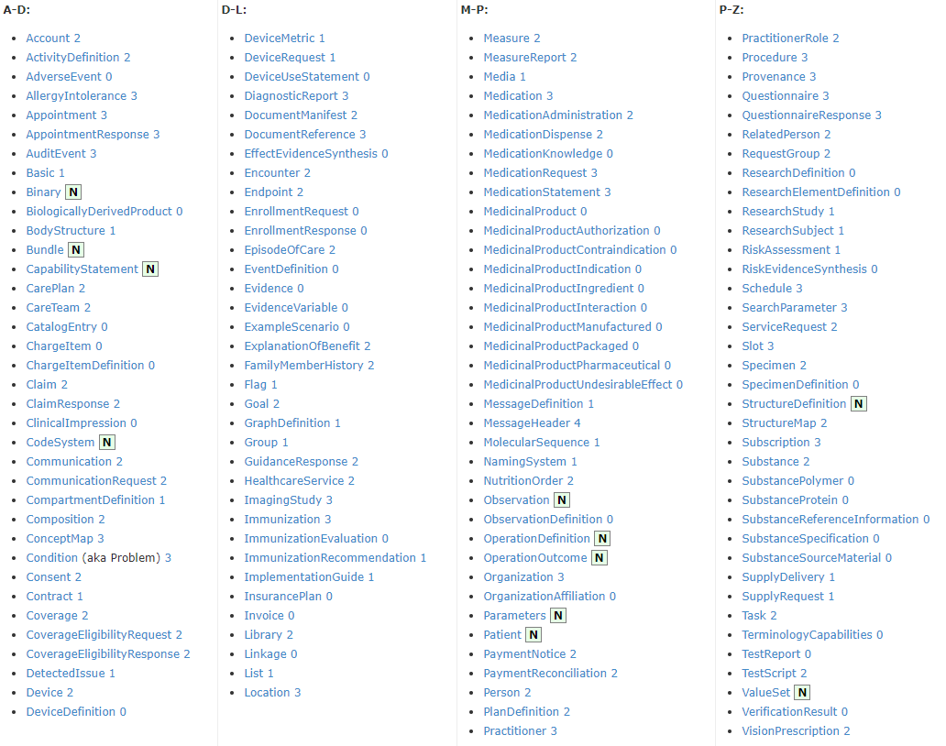

Рисунок 3 – Ресурсы стандарта FHIR

На рисунке представлены все ресурсы стандарта, как упоминалось ранее, необходимо прорабатывать реализацию каждого ресурса в каждой отдельной стране. На данный момент в нашей стране происходит поддержка этого стандарта компанией Health Samurai, они прорабатывают реализацию ресурсов, с сообществом врачей и разработчиков по всей России. Каждый из ресурсов представляет набор полей, с их описанием, связями и типом. На рисунке 4 представлен ресурс пациента, представленный в стандарте.

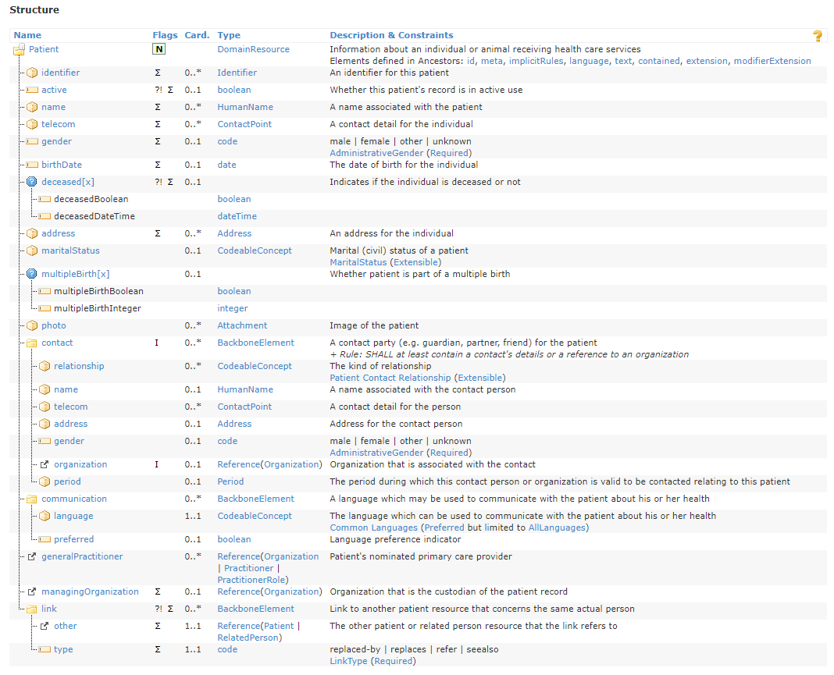

Рисунок 4 – Ресурс пациента в стандарте FHIR

Как можно заметить, в модели пациента нет полей, относящихся к полюсу, паспорту, ИНН и другим основным административным полям, которые относятся к пациенту. Именно это и необходимо прорабатывать, в реализации стандарта в нашей стране.

### Aidbox

Так как стандарт FHIR очень сложен в своей реализации, так как содержит множество контекстов для интеграции со сторонними системами, различными терминологиями и реализацией контекстов, и поддержкой внутреннего сервера, было принято решение использовать готовый FHIR сервер и базу данных, которая хранит данные в формате стандарта FHIR, систему Aidbox. Aidbox предоставляет автоматизированную инфраструктуру, включая базу данных с FHIR-схемой, FHIR REST API и целую экосистему расширений [11]. Данное решение позволяет легко и быстро производить разработку, предоставляя обширный и удобный интерфейс для взаимодействия с инфраструктурой (Рисунок 5).

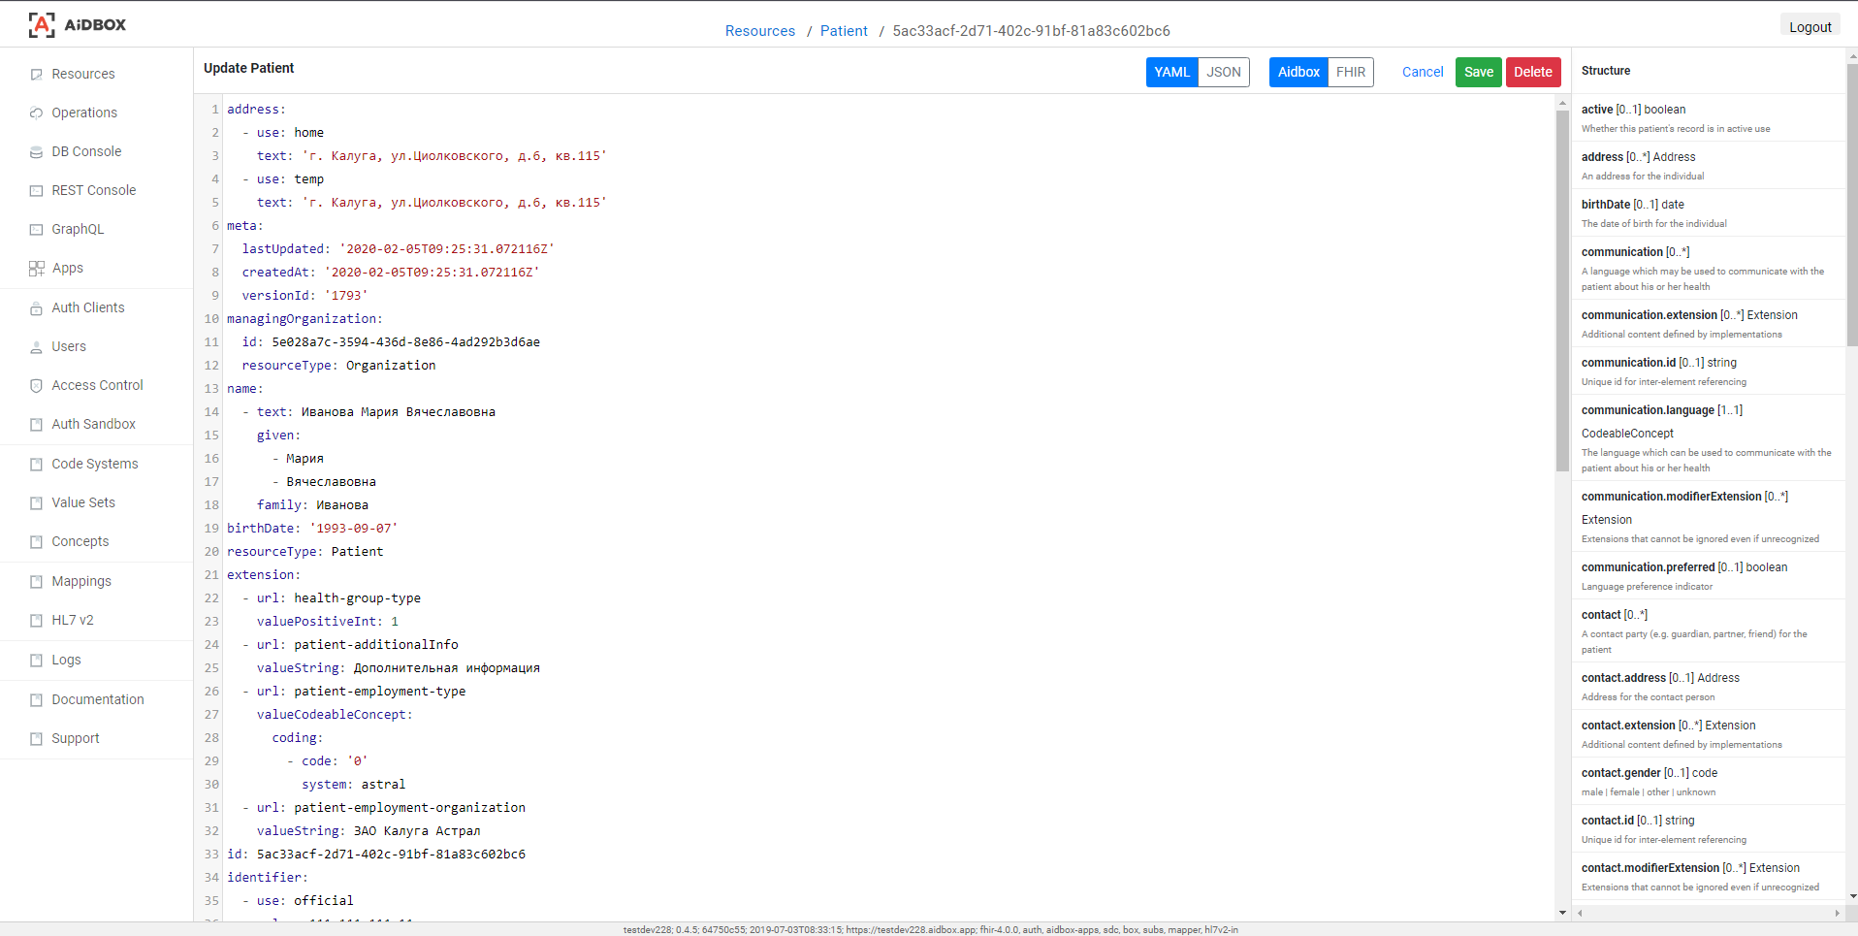

Рисунок 5 – Инфраструктура хранения данных

В свою очередь Aidbox использует FHIR Database, которая хранит данные посредством PostgreSQL, реализую обычные модели данных стандарта поверх обычной базы данных, так что при необходимости можно подключиться к базе и работать с ней посредством обычных SQL запросов.

Также Aidbox поддерживает систему контейнеризации через Docker, что позволяет без каких-либо проблем встраивать данную систему в проект. Необходимо отметить тот факт, что разработчиками Aidbox является компания Health Samurai, которые поддерживают стандарт в России. Предоставляя данный продукт, они создали рабочую группу, в которой можно задавать все свои вопросы касательно системы и стандарта в целом. Так как контекст медицины сложен и обширен, это является большим плюсом.

### Simplifier NET

Simplifier .NET представляет собой библиотеку на .NET, реализующую работу с FHIR сервером по стандарту FHIR [12]. Также реализует все ресурсы стандарта, все компоненты, элементы и REST запросы. На рисунке 6 представлена работа с взаимодействием с FHIR сервером посредством библиотеки Simplifier. 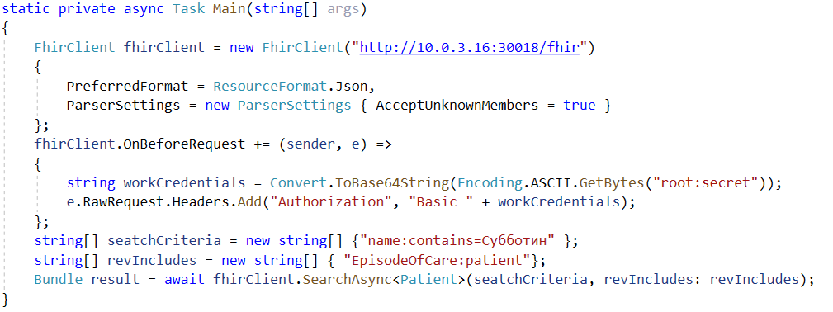

Рисунок 6 – Работа с библиотекой Simplifier.

В первой части программы происходит настройка клиента, прописывается путь к серверу FHIR (в нашем случае запрос идёт на адрес, где развёрнут Aidbox), добавляются настройки авторизации. Далее прописываются параметры запроса, что мы должны искать пациентов, содержащих в имени “Субботин”, указываем что хотим подгрузить через реверсивные ссылки случаи найденных пациентов и делаем запрос, в результате получаем Bundle – это ресурс, который позволяет удобно производить запросы, возвращающий все ресурсы вместе, в одной сущности, также анализирует ошибки при возникновении. Таким образом, с помощью данной библиотеки нам не нужно будет реализовывать всю инфраструктуру для работы с сервером FHIR.

# Проектно-конструкторская

В проектно-конструкторской части представлены решения, позволяющие реализовать функционал каждого модуля разрабатываемого программного комплекса. Предложена гибкая архитектура, которая позволяет покрыть все требуемые задачи. Подробно описана реализация каждого модуля приложения по отдельности, используя программный код и дополняющие материалы, позволяющие упростить понимание реализации.

## Разработка архитектуры приложения

В основополагающей части серверного приложения лежит подход в реализации микросервисной архитектуры, которая предполагает грамотного разделения слабо связанных и легко изменяемых модулей системы. Данный принцип организации приложения позволит легко изменять отдельные модули приложения, без общей перекомпиляции, по отдельности тестировать модули. В зависимости от загруженности будет присутствовать лёгкость в масштабировании, также для отдельных модулей сможем выбирать необходимое аппаратное обеспечение, например, микросервис, который содержит базу данных можем развернуть на машине, на которой установлено большое количество памяти, для хранения данных; машина микросервиса, обрабатывающей запросы, связанные с машинным обучением и нейронными сетями будет иметь мощные видеокарты. Тем самым мы получаем гибкость в реализации различных модулей системы.

В группу микросервисов приложения входят следующие модули:

* Микросервис медицинской истории.
* Микросервис электронной медицинской карты пациента.
* Клиентское приложение.
* База данных (Aidbox).
* Брокер сообщений (RabbitMQ).
* Микросервис интегрируемой системы.

### Процесс сборки микросервиса

Все отдельные модули представляют собой Docker-контейнер, который будет развертываться с помощью Kubernetes. Так, в свою очередь на рисунке 7 представлен Dockerfile, с помощью которого будет производится создание Docker-контейнера для API микросервиса медицинской истории, который используется в клиентском приложении.

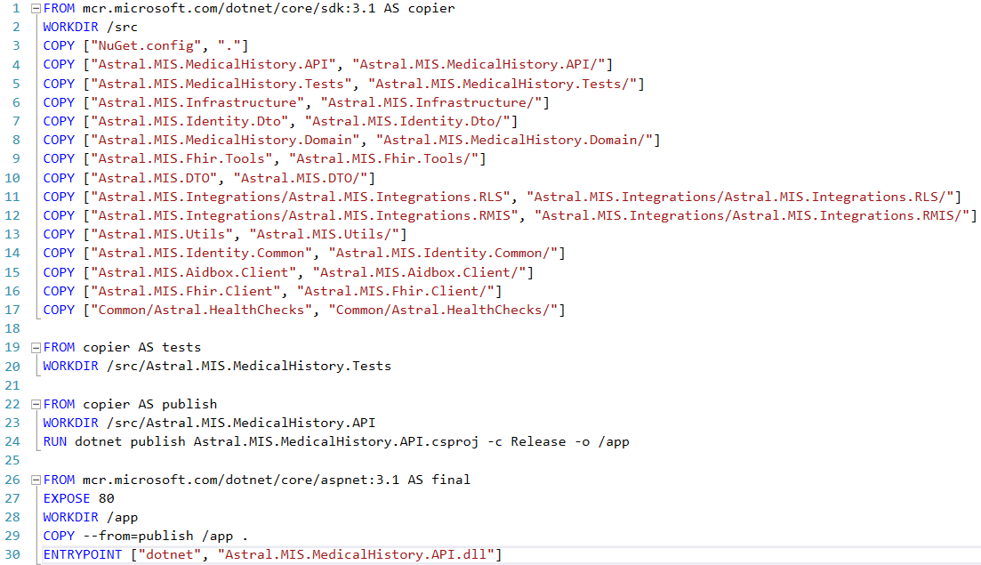

Рисунок 7 – Dockerfile для создания Docker-контейнера.

Dockerfile описывает основные действия, которые необходимы выполнить для создания контейнера. Так, в свою очередь происходит следующее: из интернета будет загружен другой Docker-контейнер (mcr.microsoft.com/dotnet/core/sdk:3.1), который служит для того, чтобы сбилдить проект. Внутри себя он содержит операционную систему Linux и .NET компилятор. После чего выбирается директория исходных файлов /src, в которую копируются все проекты, которые необходимо поместить в контейнер. После чего создаётся 2 контейнера: для тестов, для публикации проекта. Во время непрерывной интеграции (CI), первым этапом будет вызван контейнер для тестов, в котором запустятся все тесты, сформируются результаты, которые будут опубликованы в развертываемой программе, в нашем случае Azure DevOps, ранее известный как Team Foundation Server (TFS) [13]. Если тесты выполнены успешно, возьмётся 2 контейнер publish, в которым выполнится команда dotnet publish, которая соберет проект. Следующим этапом на основе контейнера (mcr.microsoft.com/dotnet/core/aspnet:3.1) в папку /app будет перемещены файлы проекта, откроется 80 порт, по которому будут идти HTTP запросы на наше приложение и также пропишется точка входа в приложение, которая вызовется после запуска контейнера.

Как говорилось раннее, работа с Dockerfile осуществляется в программе Azure DevOps. На рисунке 8 представлены команды, которые необходимо выполнить для создания контейнера.

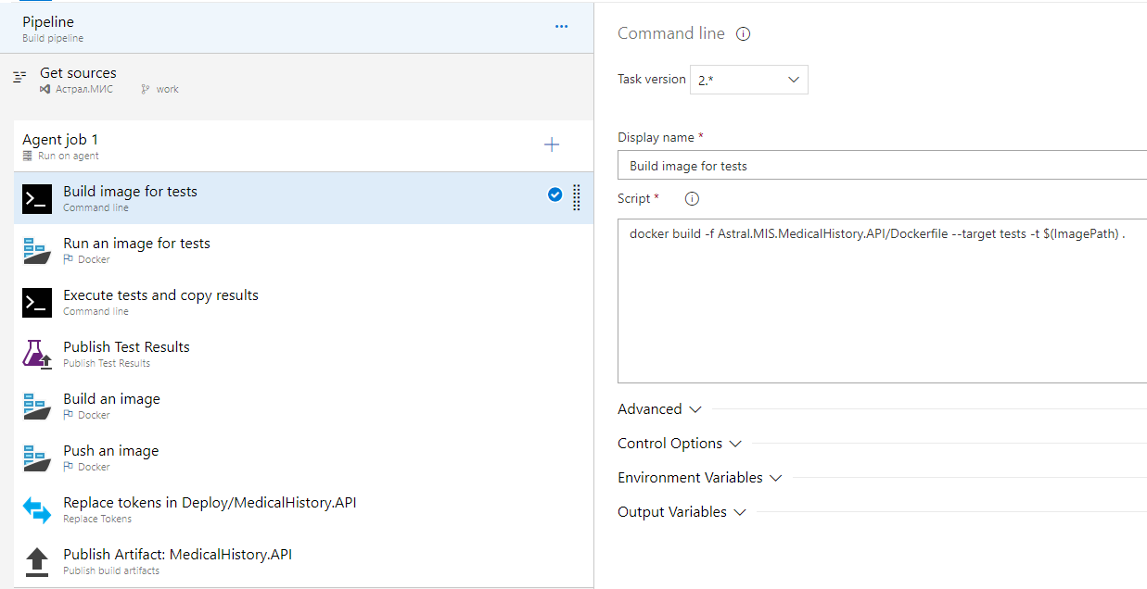

Рисунок 8 – Создание Docker-контейнера.

Как упоминалось выше, выполняются команды по созданию и запуску тестов, копированию и публикации результатов, сборки контейнера (образа - image) и публикации его как артефакт. После чего будет выполнено доставление контейнера на сервер Kubernetes, на котором произойдет его развертывание.

### Внутренняя организация микросервиса

Для каждого из разрабатываемых собственно писанных серверных микросервисов (не входит брокер сообщений, база данных – так как являются встраиваемыми), был разработан интерфейс, по которому следует располагать все модули микросервиса. На рисунке 9 представлена файловая структура микросервиса медицинской истории.

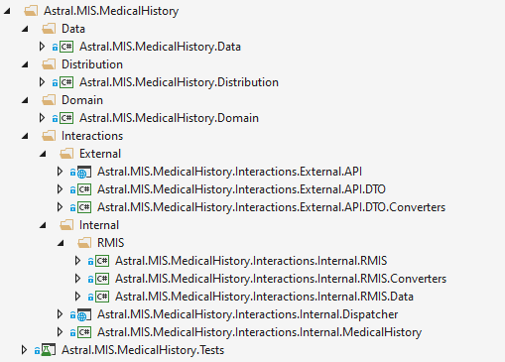

Рисунок 9 – Организация файлового хранения микросервиса.

Каждый микросервис должен в себе содержать следующие пункты:

* Data.

В папке Data представлены все основные наборы сущностей, объединённые в данные с которыми работает микросервис. Проще говоря “данные” в текущем контексте, это совокупность базовых сущностей, заключенных в 1 наборе данных, которым оперируют методы микросервиса.

* Distribution.

В качестве реализации гибкой архитектуры было разработано 2 вида работы с данными. Первым является отправка данных во внутренний модуль микросервиса (Domain), который выполнит определенные действия в рамках этого микросервиса; вторым же является отправка по распределению между различными модулями приложения (Distribution). Папка Distribution содержит все вызываемые методы, которые могут быть отправлены на уровень распределения. Также данный модуль содержит информацию о входных точках тех модулей, к которым будут отправлены данные.

* Domain.

В папке Domain хранятся все основные сервисы, которые выполняют внутреннюю логику микросервиса. В свою очередь, если есть необходимость, в реализации различных методов можно вызывать и уровень распределения данных (Distribution) из модуля Domain и наоборот.

* Interactions.

Папка Interactions содержит основные модули для взаимодействия. Выделяется внешнее взаимодействие и внутреннее.

К внешнему взаимодействую относятся такие взаимодействия как, API для клиента, который взаимодействует с системой через браузерную версию приложения, API для мобильного приложения. Так как интерфейсы могут быть разные, есть смысл — это вынести в отдельные контейнеры, которые можно по-разному масштабировать. В данном случае представлено только API для браузерной версии клиента. Также к ней относится библиотека API.DTO (DTO – Data Transfer Object), которая содержит модели, которые участвуют в интерфейсе взаимодействия с клиентом и библиотека API.DTO.Converters, которая представляет конвертеры для сущностей интерфейса в сущности данных микросервиса (Data).

Ко внутреннему взаимодействию относятся взаимодействия, связанные с другими микросервисами в системе. Данный модуль работает на прием данных с других модулей. В качестве принимающей стороны участвует отдельное приложение – Dispatcher, которое слушает все сообщения, которые к нему приходят, после чего вызывает необходимые методы, для их обработки, которые прописаны в папке Consumers в библиотеке Interactions.Internal.MedicalHistory. Все интерфейсы для взаимодействия прописываются в отдельной папке, например, для взаимодействия с микросервисом РМИС участвуют следующие библиотеки:

* Internal.RMIS. Содержит информацию о методах, которые могут быть вызваны из микросервиса РМИС и необходимо обработать их в данном модуле.
* Internal.RMIS.Data. Содержит данные, которые передаются между двумя микросервисами.
* Internal.RMIS.Converters. Содержат методы, которые преобразуют данные, которые передаются между микросервисами во внутренние данные микросервиса.

Данная организация хранения элементов микросервиса позволяет удобно оперировать всей его структурой, позволяет разграничить потоки данных, а также разграничивает работу с клиентами и внутреннюю работу микросервиса, путем разнесения на отдельные модули работы с внешним и внутренним API. Например, если пользователи приложения смогут вывести из строя сервер, на котором находится API, это никак не повлияет на внутреннюю работу системы, так как все взаимодействует с внутренним модулем – Dispatcher, который не доступен пользователю. Также в зависимости от нагрузок, мы сможем с лёгкостью горизонтально масштабировать необходимые нам модули.

### Взаимодействие между микросервисами

Как упоминалось ранее, взаимодействие с микросервисом, в котором находится база данных (Aidbox), реализуется с помощью библиотеки Simplifier .NET, в которой реализовано взаимодействие с базой данных. Если хотим работать из микросервиса с базой данных, мы просто настраиваем клиент и вызываем методы этого клиента и всё работает. Но если мы хотим общаться между 2 нашими микросервисами, которые мы сами разработали, необходимо использовать микросервис брокера сообщений.

Как и с взаимодействием с базой данных, также можем взаимодействовать и с брокером сообщений с помощью библиотеки MassTransit. В RabbitMQ есть 2 типа общения: можно отправить сообщение на конечную очередь, либо опубликовать событие, и все получатели, которые подписаны, получат в свою очередь данные. Также RabbitMQ предоставляет интерфейс, в котором можно посмотреть все подключенные соединения, каналы, очереди, также посмотреть по отдельности отправляемые сообщения, при наличии ошибок получить информация о них. Интерфейс RabbitMQ представлен на рисунке 10.

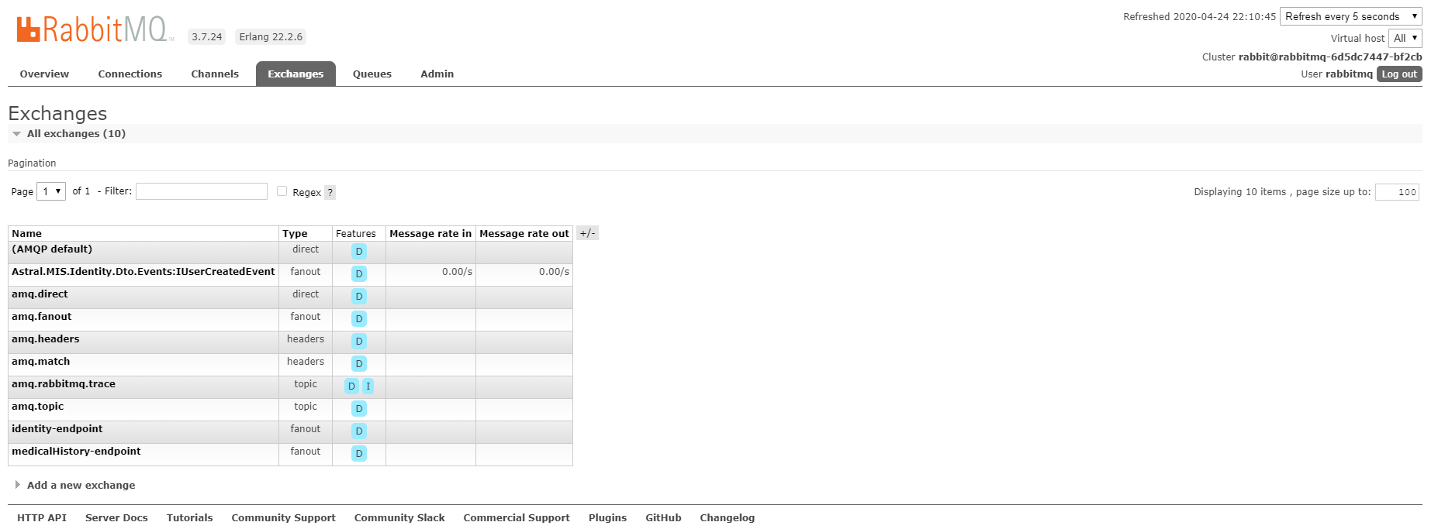

Рисунок 10 – Интерфейс RabbitMQ.

Если по какой-то ситуации сообщение не было доставлено получателю, сообщение будет отправлено в очередь для ошибок, с которой можно уже реализовывать отдельную работу. Например, какой-то модуль внешней системы, с которой мы интегрируемся не отвечает, мы не можем затормозить нашу систему на ожидании ответа, так как неизвестно через какое время восстановится внешняя система. В этом случае отправляемое сообщение будет помещено в отдельную очередь, после того как внешняя система возобновит работу, с этой очереди данные будут отправлены. RabbitMQ внутри реализует хранилище данных, то есть, если наша машина ушла по питанию, все сообщения не пропадут, а после запуска, все возобновится.

## Разработка микросервиса медицинской истории

Микросервис медицинской истории служит для работы с медицинской информацией пациента, реализовывает внутри себя процесс приёма, работу с базой данных и распределение данных в другие микросервисы.

Одной из главной точки входа в микросервис является приложение, которое слушает REST-запросы от клиента по протоколу HTTP. Данное приложение представляет обычное приложение ASP .NET Core. Все основные настройки приложения происходят в классе Startup, представленном на рисунке 11.

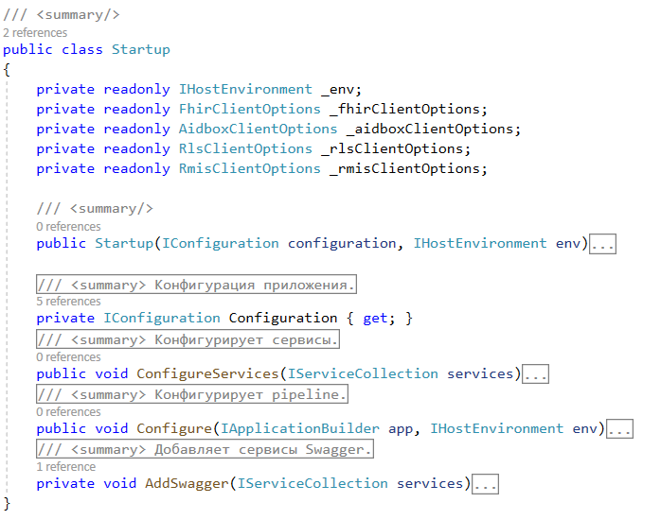

Рисунок 11 – Класс Startup приложения API.

Данное приложение использует в качестве удобного инструмента инъекцию зависимостей (Dependency Injection - DI), которая позволяет в одном месте зарегистрировать все необходимые сервисы, после чего, из любой точки программы мы сможем иметь доступ к экземплярам зарегистрированных случаев, с настройками, которые мы указали. Методом конфигурации сервисов является ConfigureServices(IServiceCollection services), с параметром, который представляет коллекцию всех сервисов. Так, в свою очередь все регистрируемые сервисы представлены на рисунке 12.

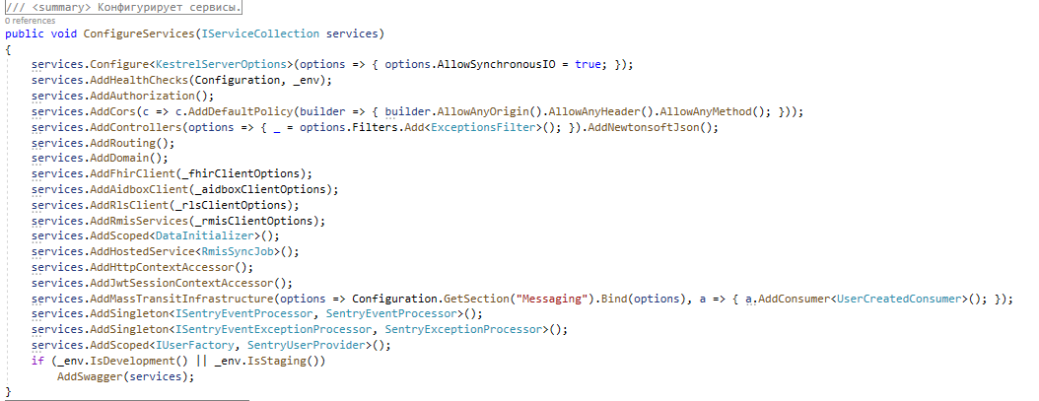

Рисунок 12 – Метод регистрации сервисов.

Данный метод добавляет сервисы по взаимодействию с базой данных, со внешними системами, через которые получаем справочники, взаимодействие с брокером сообщений, добавляет методы для работы с методами Domain уровня микросервиса и тд. В качестве примера рассмотрим добавление сервисов Domain уровня, которые добавляются через вызов метода AddDomain (Рисунок 13).

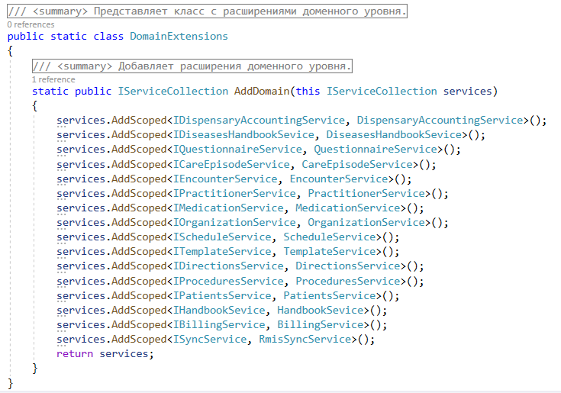

Рисунок 13 – Добавление сервисов доменного уровня.

Как можно видеть на рисунке, данный метод добавляет в контейнер сервисы, регистрирую интерфейс сервиса, затем его реализацию. Это нам позволит легко получать доступ к экземпляру сервиса по его интерфейсу из любой точки программы.

Все запросы, которые будут приходить на приложение, будет обрабатываться определенным конвейером, после чего по маршруту запроса будет вызываться определенный метод контроллера. Все контроллеры находятся в папке Controllers, представленные на рисунке 14.

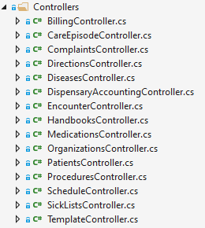

Рисунок 14 – Контроллеры приложения.

Все что находится перед постфиксом Controller будет участвовать в как часть маршрута запроса. Рассмотрим контроллер, который работает с посещениями пациента (EncounterController), представленный на рисунке 15.

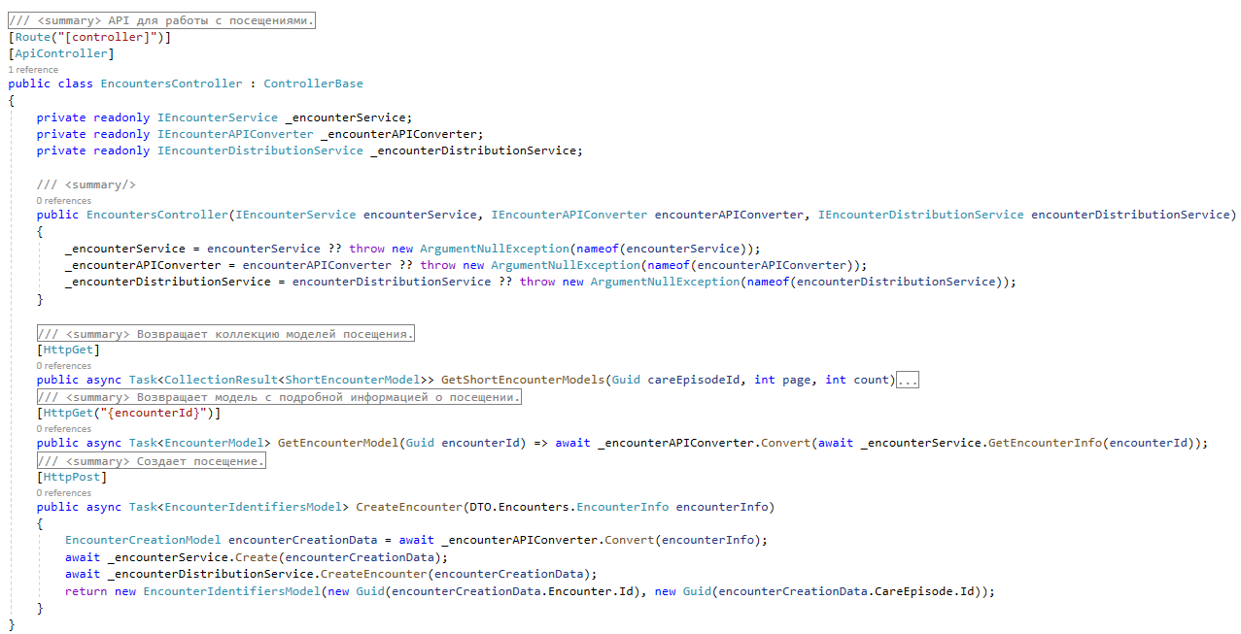

Рисунок 15 – Контроллер посещения.

При Post запросе на адрес <https://host/Encounters> будет вызван метод CreateEncounter с параметром EncounterInfo, который содержит информацию о создании посещения, который выгрузится с Body части запроса. Данный метод сконвертирует модель, передаваемую по сети в модель микросервиса, с помощью вызова конвертора, после чего данная модель вызовет создание посещения на уровне Domain, а также отправит эту модель на уровень Distribution, на котором произойдёт событие, что нужно отправить данное событие на внешние системы. После чего вернется результат о созданных моделях путем отправки их идентификаторов в модели EncounterIdentifiersModel. Как можно заметить, в конструкторе типа находится 3 параметра – интерфейсы сервисов. При вызове методов технология инъекции зависимостей сама подставит экземпляры, реализующие интерфейсы.

Во время вызова метода Convert будет произведено преобразование в модель микросервиса EncounterCreationModel, которая содержит модели в формате FHIR, представленная на Рисунке 16.

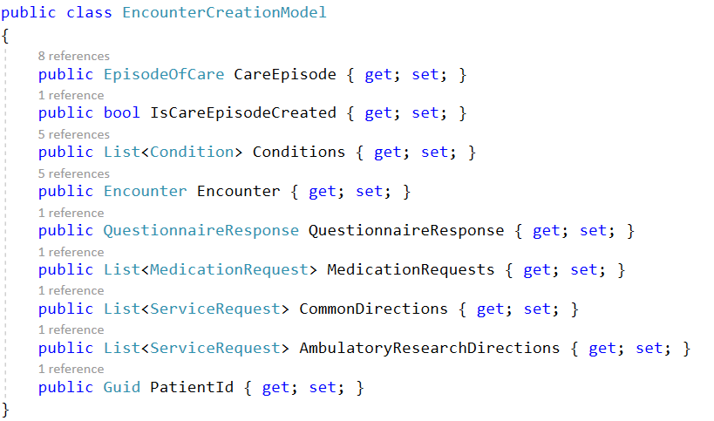

Рисунок 16 – Модель посещения.

Модель содержит информацию о случае, в рамках которого создаётся посещение (CareEpisode), информацию о поставленных диагнозах (Conditions), информацию о самом посещении (Encounter), содержит большую модель, представляющую осмотр (QuestionnaireResponce), выписанные препараты с информацией как их применять (MedicationRequests), общие направления (CommonDirections) и амбулаторные исследования (AmbulatoryResearchDirections), а также идентификатор пациента. После чего эту модель можно отправлять на уровень Domain и Distribution. На уровне Domain данная модель будет просто добавлена в транзакцию и выполнена.

Также медицинская история помимо контроллера по работе с пациентом содержит следующие контроллеры:

* BillingController. Предоставляет методы для работы с биллинговой информацией. Получение биллинговой информации по случаю или приему.
* CareEpisodesController. Предоставляет методы для работы со случаями заболеваний. Создание, получение, редактирование информации, связанной со случаем заболевания.
* ComplaintsController. Предоставляет методы для работы с жалобами. Реализует внутри себя работу со справочником МКБ.
* DirectionsController. Предоставляет методы для работы с направлениями.
* DispensaryAccountingController. Предоставляет методы для работы с диспансерным учетом.
* HandbooksController. Предоставляет методы для работы со справочниками. В системе присутствуют множество справочников, которые необходимо учитывать для формирования информации, связанной с биллингом. Поэтому большинство справочников нормативно-справочной информация (НСИ) хранится в базе данных FHIR, а методы данного контроллера позволяют получить к ним доступ.
* MedicationsController. Предоставляет методы для работы с медикаментами. Поиск медикаментов по названию препарата, по фарм группе, получение форм лекарства и тд.
* OrganizationsController. Предоставляет методы для работы с организациями. Включая поиск организаций (как медицинским, так и нет), отделений, организации, поддерживающие обмен по электронному листу нетрудоспособности, поиск по медицинским участкам и прочее.
* ProceduresController. Предоставляет методы для работы с процедурами.
* ScheduleController. Предоставляет методы для работы с расписанием врача. Получение расписания на определенный день, последующих пациентов, предыдущих пациентов, пациентов без записи и записанные на домашний прием.
* SickListsController. Предоставляет методы для работы с больничным листом.
* TemplatesController. Предоставляет методы для работы с шаблонами. Так как есть необходимость врачам для ускорения применять шаблоны всего посещения, для этого и реализован этот контроллер.

Для удобного взаимодействия с API используется Swagger, который на основе информации о типах создаёт страничку по определенному адресу, по которому можно удобно просматривать все методы API, даже производить тестирование (Рисунок 17).

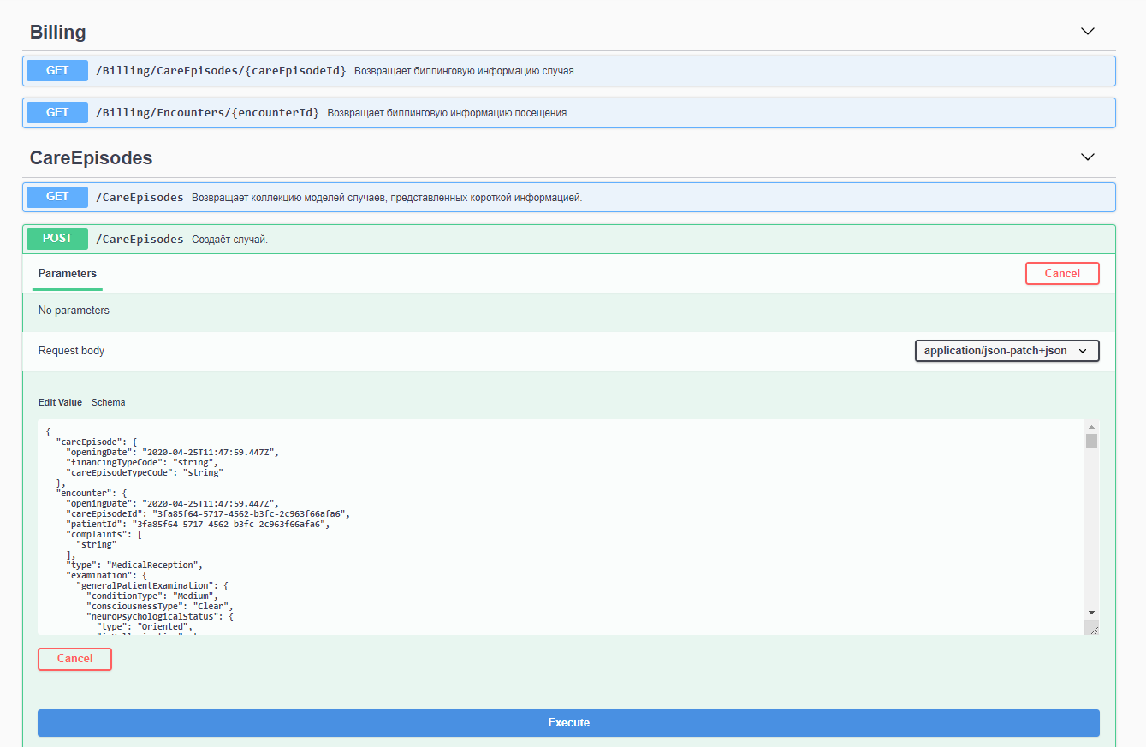

Рисунок 17 – Swagger страница.

Таким образом получаем, что микросервис медицинской истории реализует работу, направленную для работы врачом с историей болезней пациента, работу со случаями заболеваний, прием пациента, также с завершением лечения. Также функциональность микросервиса позволяет вести удобную работу, связанную с расписанием, основными статистическими данными и работу с диспансерным учетом.

## Разработка микросервиса электронной медицинской карты

По своей структуре микросервис электронной медицинской карты очень схож с микросервисом медицинской истории. Основной его задачей является работа с административной информацией о пациентах. Это необходимо вынести в отдельный микросервис, так как сущности работы с медицинской историй и административной информацией имеют разные контексты. Как и в микросервисе медицинской истории, электронная медицинская карта содержит ASP .NET Core приложение, которое слушает HTTP запросы. Все контроллеры микросервиса представлены на рисунке 18.

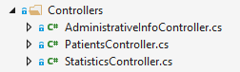

Рисунок 18 – Контроллеры электронной медицинской карты.

Основным контроллером является PatientsController, который содержит методы, связанные с работой с пациентами (Рисунок 19).

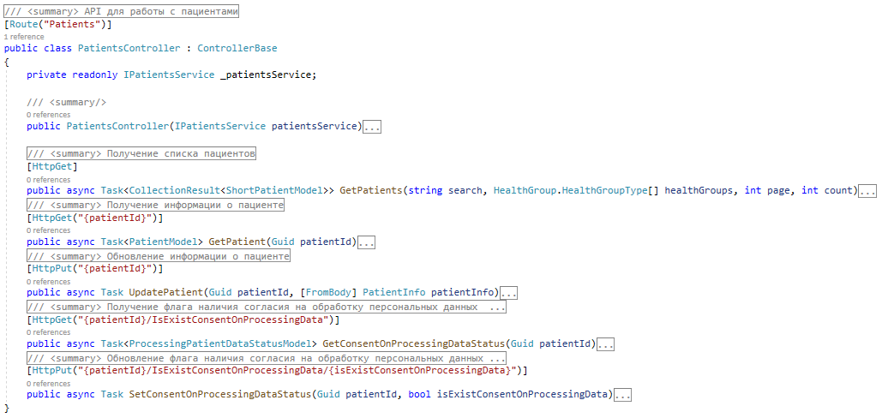 Рисунок 19 – Контроллер работы с пациентами.

Данный контроллер позволяет получать список пациентов, использую различные фильтры, получать конкретную административную информацию по определенному пациенту, в том числе и осуществлять ее обновление.

В том числе микросервис содержит StatisticsорController, которые предоставляет методы, связанные с получением статистических данных по группам здоровья пациентов.

И AdministrativeInfoController, который предоставляет работу с административной информацией, не связанной с конкретными пациентами (возвращает типы документов, которые могут идентифицировать личность, получать модели льгот и тп).

Как и в медицинской истории, микросервис электронной медицинской карты содержит страницу Swagger, которая позволяет упростить работу с API (Рисунок 20).

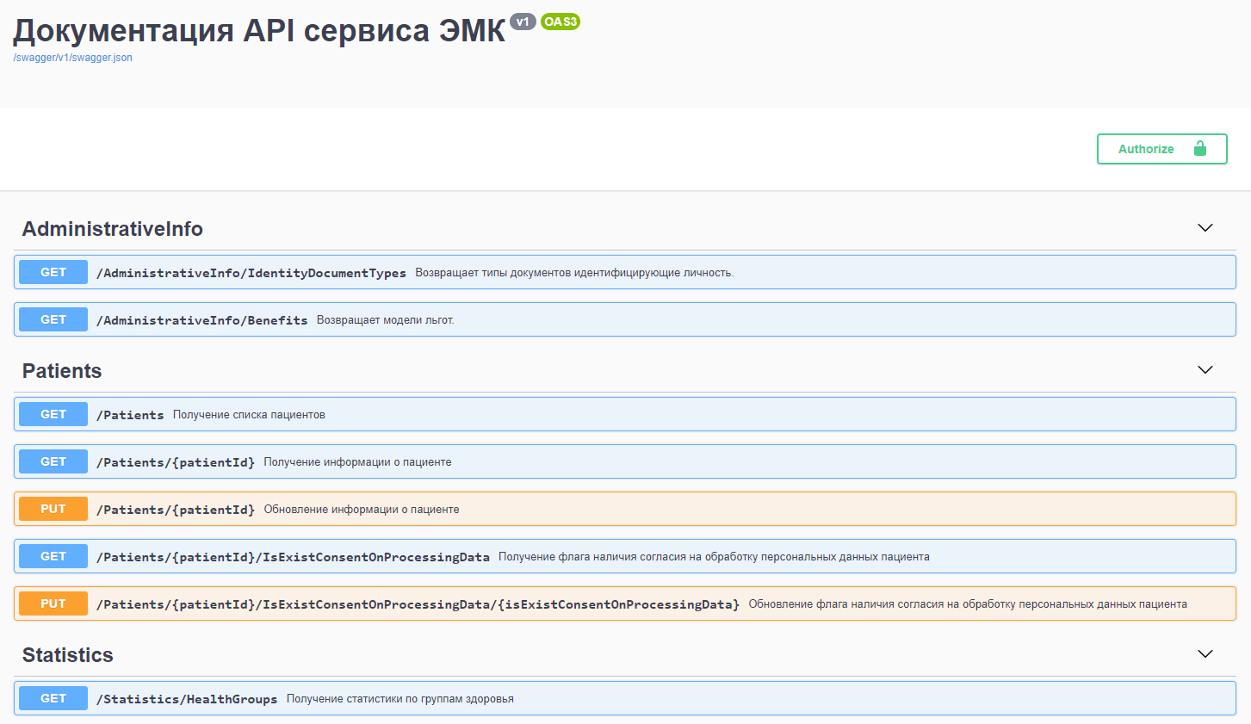 Рисунок 20 – Swagger электронной медицинской карты.

Аналогично медицинской истории, при обновлении информации пациента, можно отправить измененные данные на уровень распределения, чтобы изменение данных произошло и в сторонней системе в том числе.

Таким образом получаем микросервис, позволяющий работать с административной информацией пациента, позволяющий работать со статистикой по группам здоровья.

## Разработка микросервиса для интеграции со сторонней системой

На примере сторонней системы для интеграции рассмотрим РМИС. Для взаимодействия с внешней системой необходимо разработать отдельный микросервис, который будет осуществлять работу с интегрируемой системой. Как и все разрабатываемые микросервисы, микросервис для работы с РМИС будет иметь аналогичную структуру, как и в микросервисах медицинской истории и электронной медицинской карты.

Взаимодействие с РМИС осуществляется по протоколу SOAP (Simple Object Access Protocol). Данный протокол позволяет описать модели и передаваемые запросы. Для встраивания данного протокола в нашу систему необходимо использовать dotnet утилиту, которая переведет xml форму в интерфейсы и классы. После преобразования получаем следующий интерфейс для работы с посещениями (Рисунок 21).

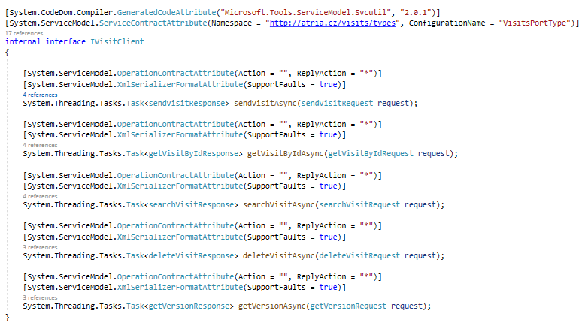 Рисунок 21 – Интерфейс для взаимодействия с посещениями в РМИС.

На рисунке представлены все методы для работы с посещениями.

Так как данный метод интеграции не совсем удобен, так как сигнатура методов, моделей, параметров не соответствует нашей стилистики и определенным правилам, сделаем обертку над вызываемыми методами, написав свои, применив тем самым паттерн декоратор. Получаем сервис для взаимодействия с посещениями, представленный на рисунке 22.

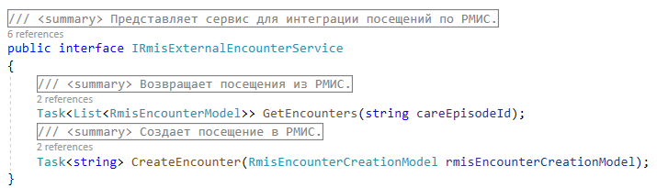

Рисунок 22 – Преобразованный интерфейс с помощью декоратора.

Внутри себя эти методы вызывают множество обычных методов интеграции, тем самым скрывая в абстракции реализацию неявные методы интеграции. Теперь данные методы можно использовать внутри нашего микросервиса.

Как и все разрабатываемые микросервисы, текущий имеет в качестве внутреннего входа приложение Dispatcher, которое слушает запросы, которые отправляются на данный микросервис. Так в свою очередь зарегистрирован получать сообщений на создание посещений внутри нашей системы. Если событие произошло, значит необходимо создать посещение в РМИС. Тем самым получатель преобразует данные запроса во внутреннюю модель данных, после чего вызовет метод создания Domain уровня, который в свою очередь реализует работу с методами, которые мы обернули с помощью декоратора. Данный метод преобразует модель данных микросервиса в модель, которая используется в методах запроса, после чего производится запрос и результат, который представляет идентификатор посещения в системе РМИС, возвращается на предыдущий уровень вызова. Создание посещения представлено на рисунке 23.

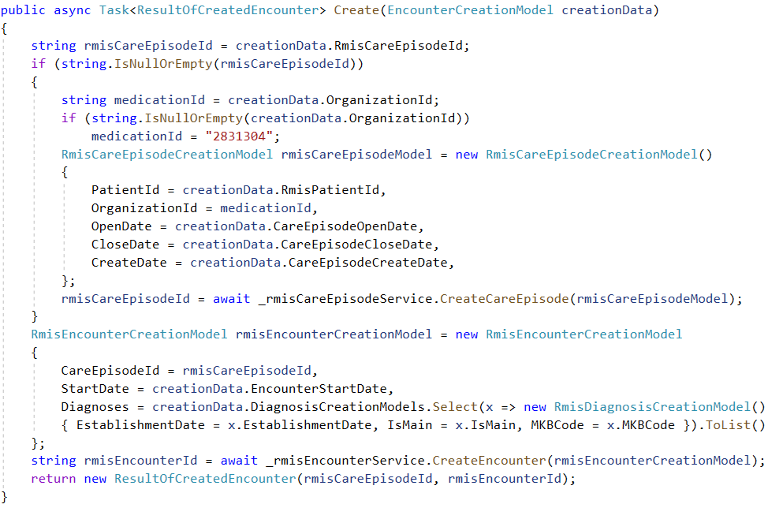 Рисунок 23 – Создание посещения в РМИС.

Результат создания комбинируется с контекстом запроса и вызывается на уровень распределения, чтобы сообщить микросервису медицинской истории, что в РМИС создано посещение и необходимо обновить текущую модель посещения, добавим туда идентификатор внешней системы. Отправление идентификатора на уровень распределения представлено на рисунке 24.

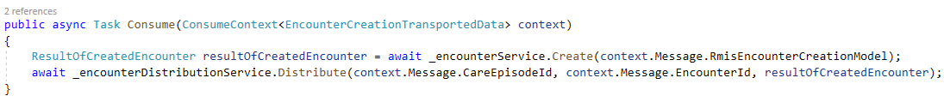Рисунок 24 – Оповещение о создании посещения.

Именно такими контрактами следует данный микросервис, используя приложение Dispatcher. На данный момент интеграция с системой состоит в одном направлении, в том плане, что РМИС не делает никаких запросов в нашу сторону, тем самым нет необходимости реализовывать дополнительные интерфейсы для взаимодействия. Но если это будет необходимо, это просто реализовать, создав приложение API, как и в микросервисах медицинской истории и электронной медицинской карты, только оно будет взаимодействовать не с нашим клиентским приложением, а со сторонней системой, точно также реализую транспортные модели DTO с конвертерами во внутренние модели микросервиса, с использованием уровня распределения, чтобы наша система могла реагировать на события, генерируемые сторонней системой. Такое разделение на отдельные приложения позволит гибко масштабировать систему в зависимости от различных нагрузок, связанные с работой со внешними системами. Также подобная архитектура может использоваться как связывающее звено между 2-мя интегрируемыми системами. Это реализуется просто, указав в параметрах в какие системы необходимо отправить запрос на уровне распределения.

# Проектно-технологическая

В проектно-технологической части выпускной квалификационной работы описаны системные требования для обеспечения работы программного обеспечения, выделены общие, минимальные и рекомендуемые требования. Также описаны руководства по развёртыванию и использованию программного обеспечения. В экономической части рассчитаны все основные затраты, связанные с разработкой продукта и рассчитана окупаемость проекта. Также проведен анализ рабочего места на предмет соответствия нормам СанПин.

## Системные требования для обеспечения работоспособности ПО

Программное обеспечение является легко масштабируемым, следовательно, его можно запустить на одной машине, используя Docker-compose, либо разворачивать на нескольких машинах, используя Kubernetes. Таким образом выделим следующие требования:

Общие требования:

* Предустановленное ПО Docker Engine - Enterprise version 19.03.
* Операционная система Linux kernel версии 3.10 или выше.
* Статический IP адрес на каждой машине.

Минимальные требования к оборудованию:

* 30 GB RAM памяти.
* 8 виртуальных ядер vCPU.
* 13 GB свободного дискового пространства.

Рекомендуемые требования к оборудованию:

* 38 GB RAM памяти.
* 10 виртуальных ядер vCPU.
* 28 GB свободного дискового пространства.

## Разработка «Руководства по развёртыванию ПО»

Развёртывание программного обеспечение заключается в том, чтобы запустить Docker -контейнеры на конечных устройствах. Один из способа является использование Docker -compose, который позволяет сгруппировать несколько контейнеров вместе и транспортировать как один ресурс. Для этого в папке с проектом есть Docker -compose файл, который описывает какие брать докер образы для группировки и где находятся Docker-файлы, если образ не был найден, чтобы создать его. Docker-compose файл проекта представлен на рисунке 25.

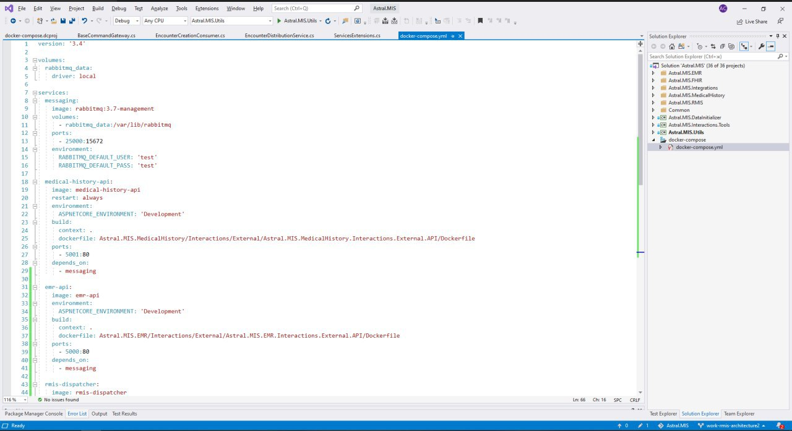Рисунок 25 – Docker-compose файл проекта.

Для запуска Docker-compose файла необходимо перейти в директорию с проектом (Рисунок 26).

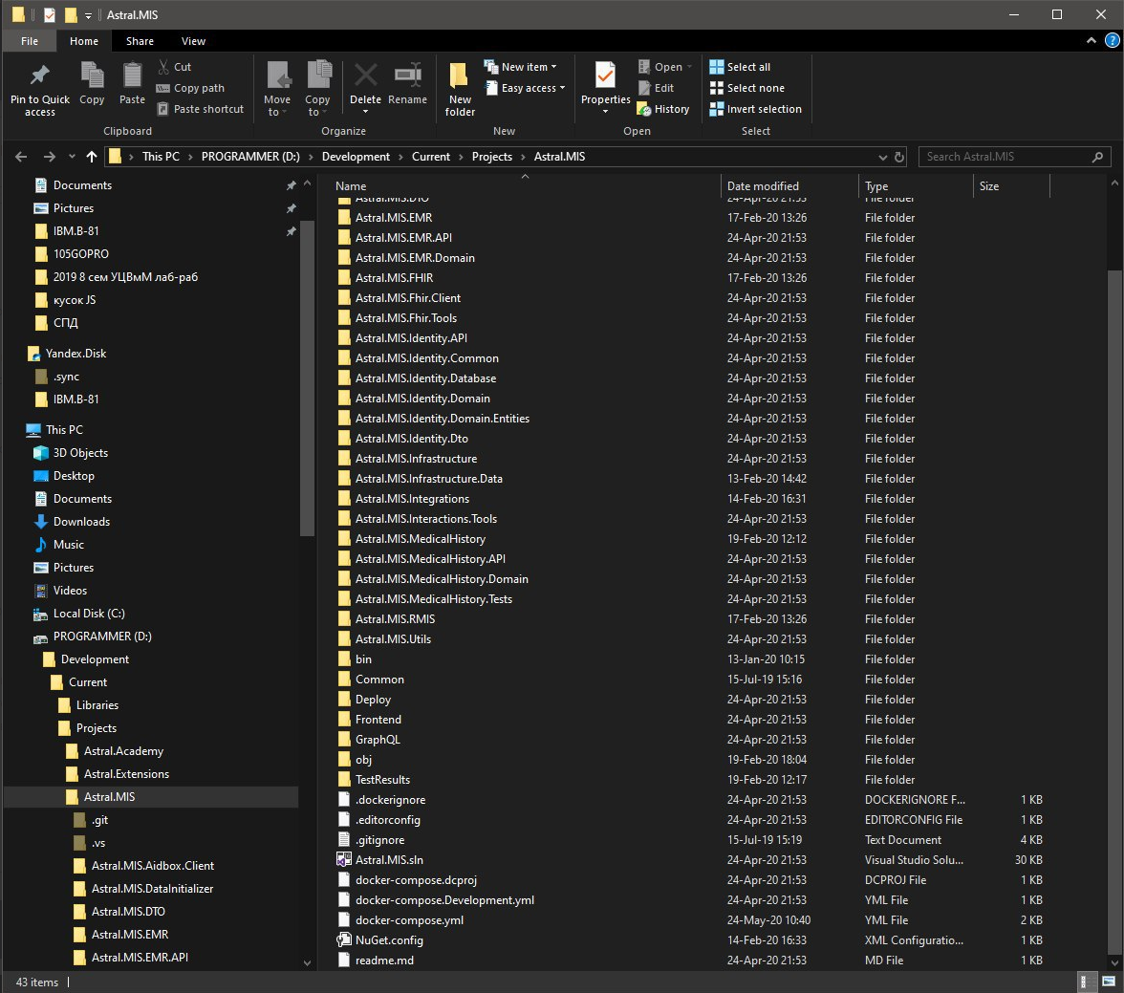

Рисунок 26 – Директория проекта.

Вызвать командную строку и прописать команду Docker-compose build, которая начнёт запуск сборки проекта (Рисунок 27, 28).

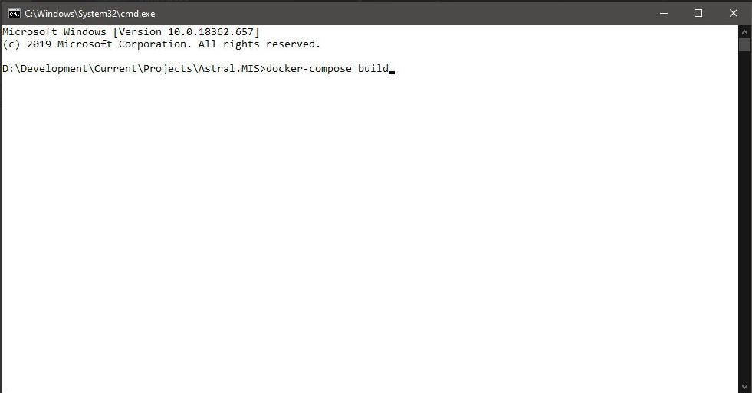Рисунок 27 – Запуск сборки проекта.

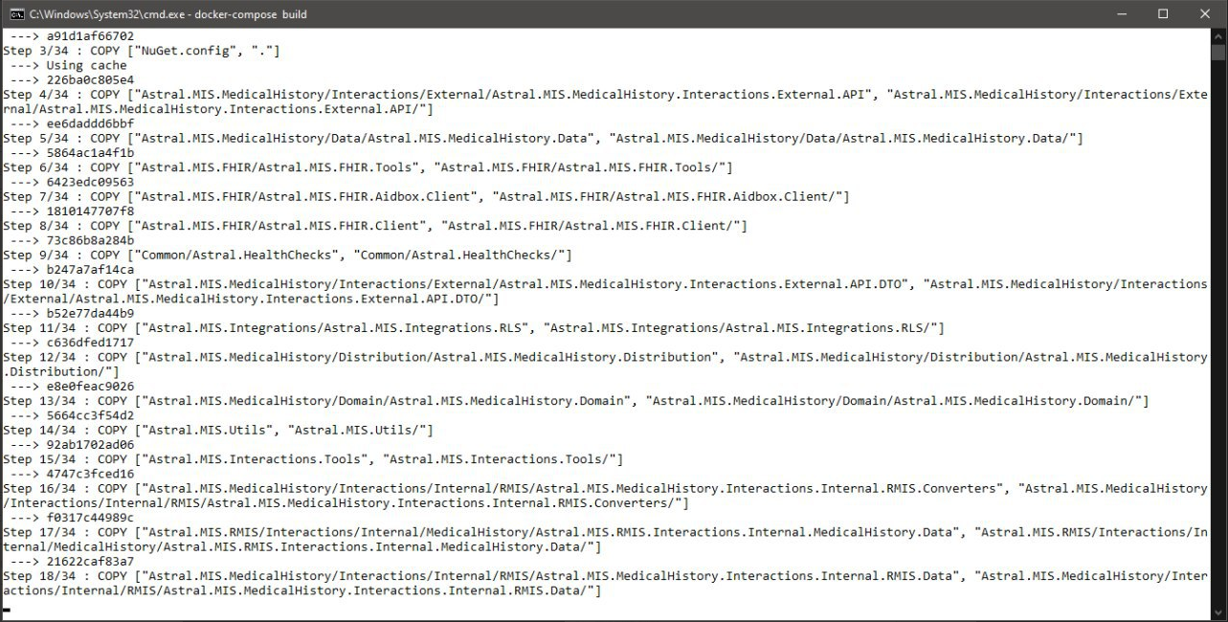

Рисунок 28 – Сборка проекта.

В процессе сборки проекта по каждому Docker файлу, прописанному в Docker-compose произойдёт сборка отдельных частей приложения в конечные образы, которые можно посмотреть с помощью команды Docker images (Рисунок 29).

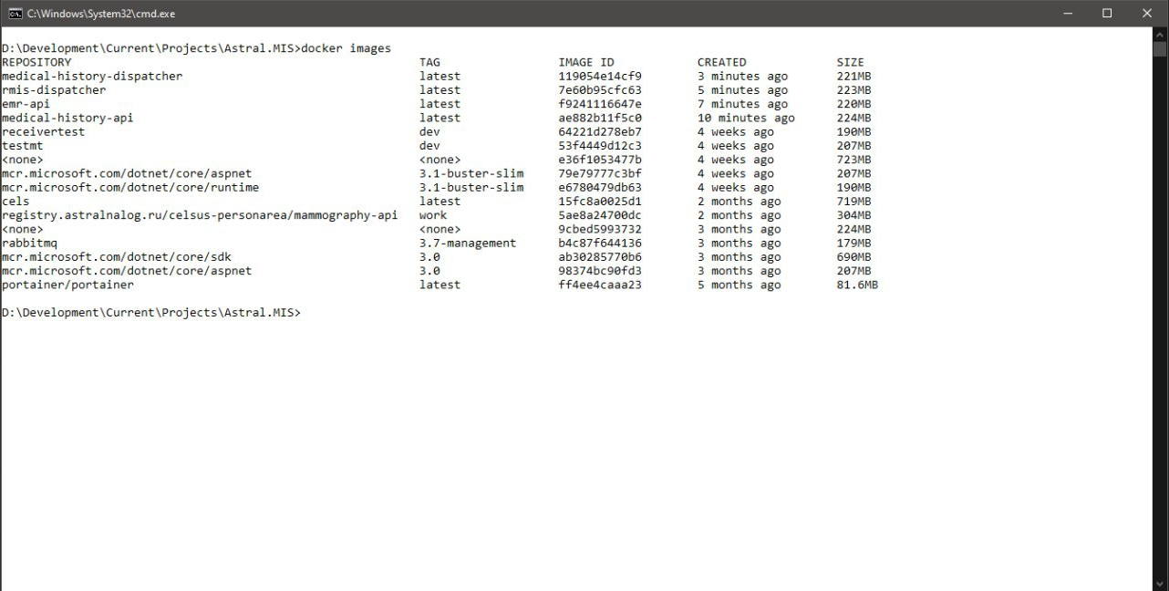

Рисунок 29 – Docker образы.

После того, как образы готовы для развёртывания, необходимо ввести команду в консоль Docker-compose up, для начала запуска Docker образов на текущей машине (Рисунок 30).

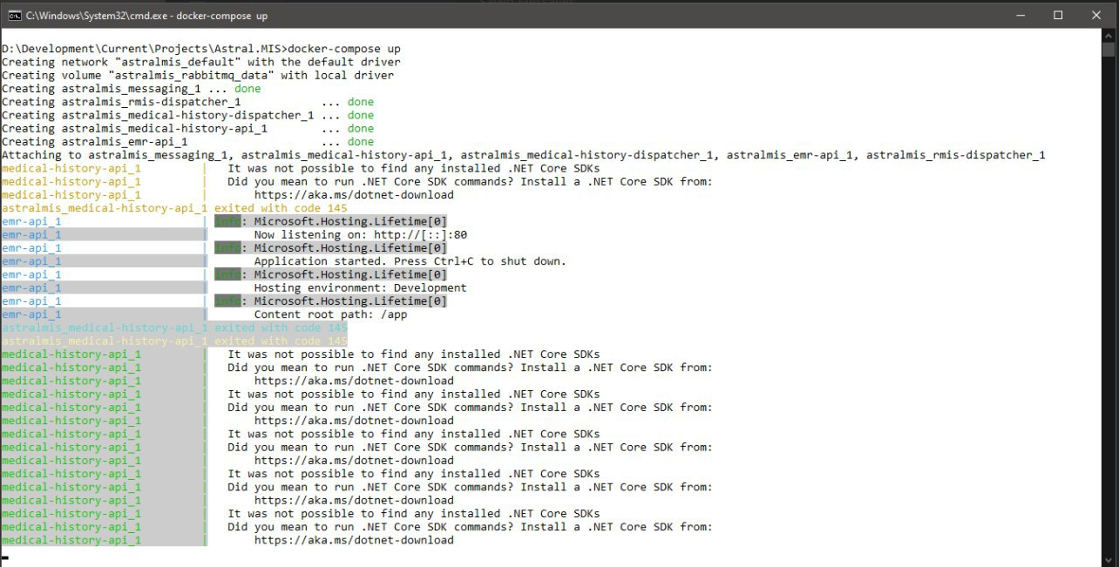

Рисунок 30 – Развёртывание Docker контейнеров.

Каждый из контейнеров будет выводить свои логи, по которым можно определить, что контейнер запущен или нет. На рисунке 31 представлено состояние, когда все контейнеры запущены.

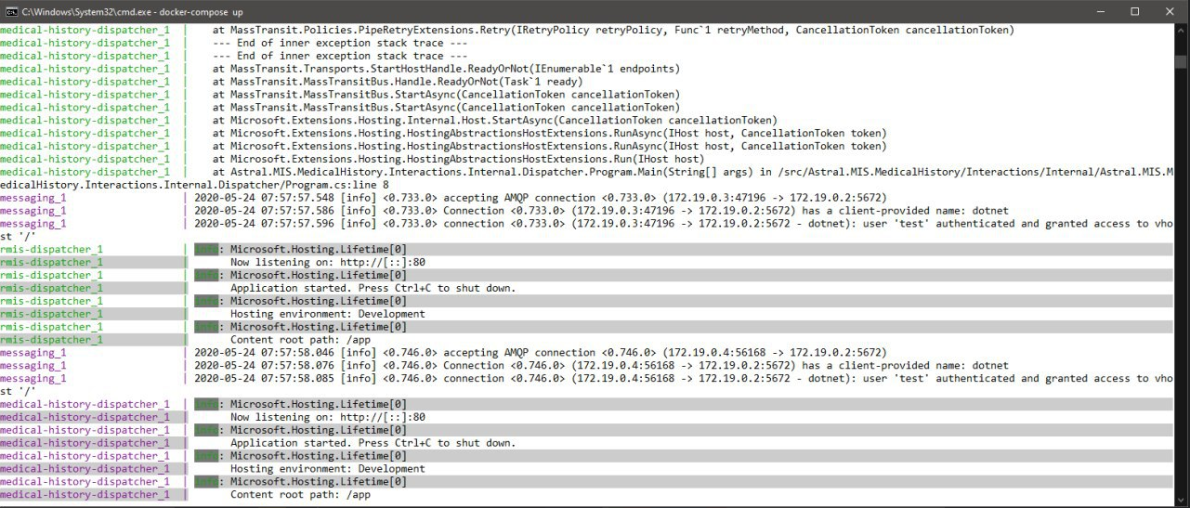

Рисунок 31 – Завершение развёртывания Docker-контейнеров.

Каждый из контейнеров показывает, что готов прослушиваться на определенном порту, что означает что Docker-контейнер успешно запущен. Также это можно посмотреть, запустив Docker-образ Partainer, который показывает какие Docker-образы на текущий момент запущены и в каком они состоянии (доступ к логам и аппаратной статистике). Работа Partainer представлена на рисунке 32.

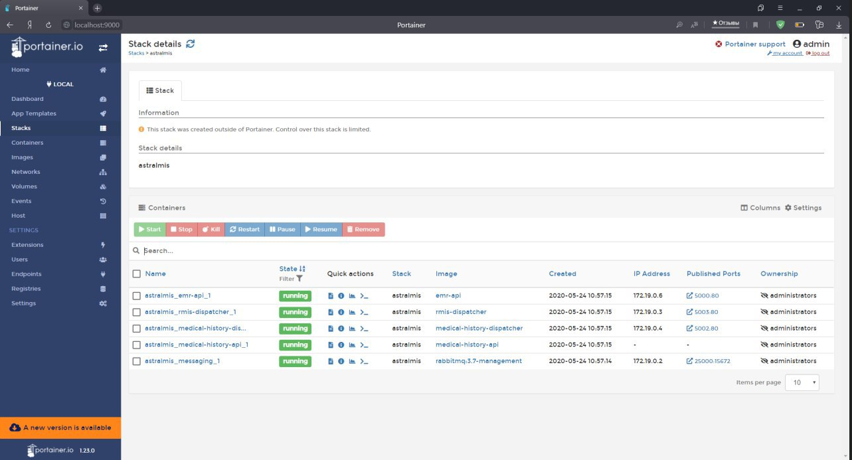

Рисунок 32 – Работа приложения Partainer.

Как видно на рисунке, запущено 6 контейнеров, каждый из которых развёрт на своём порту, который указан в Docker-compose файле. Проверим, что приложение действительно работает корректно. Перейдём по ссылке http://localhost:5000/swagger и при успешном запуске контейнера, отобразится документация к электронной медицинской карте пациента (Рисунок 33).

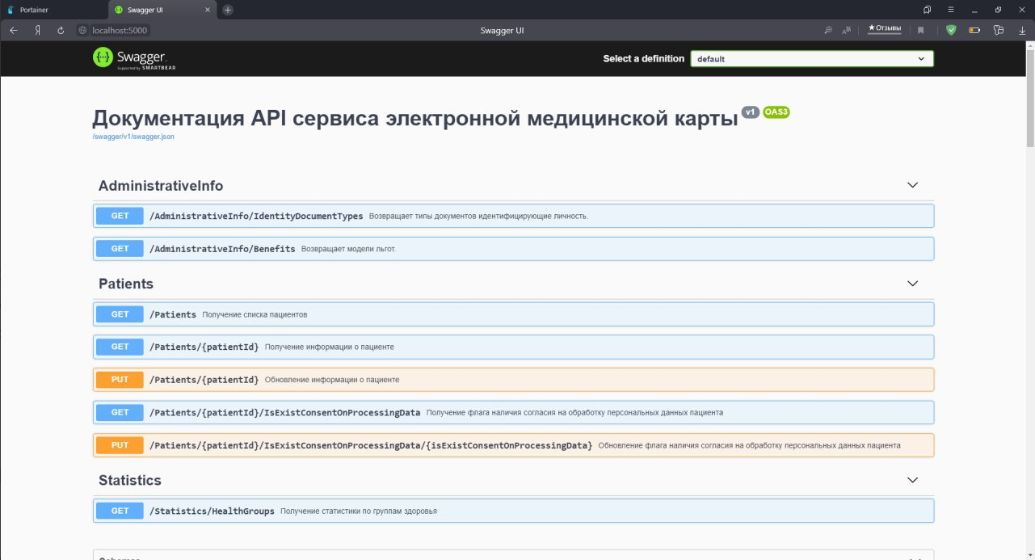

Рисунок 33 – Работа сервиса ЭМК пациента.

По другим портам доступны остальные сервисы системы. Для остановки проекта необходимо в консоли нажать клавиши Ctrl+C и начнётся завершение работы контейнеров и освобождение ресурсов (Рисунок 34).

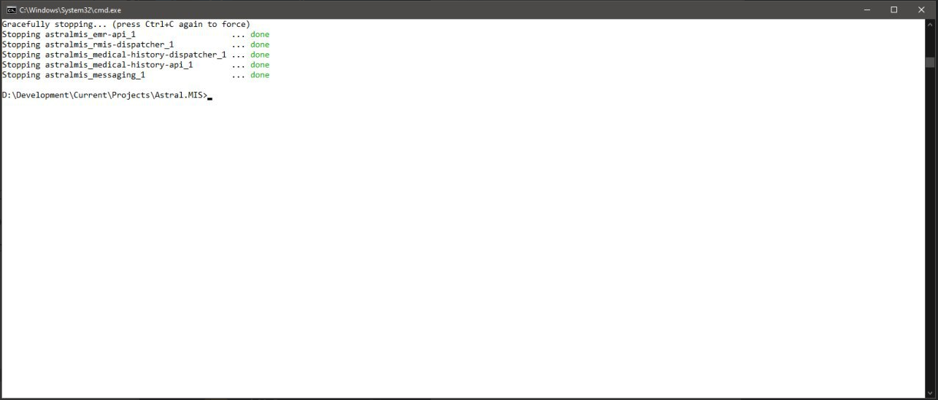

Рисунок 34 – Завершение работы проекта.

## Разработка «Руководства по использованию ПО»

Само программное обеспечение для связи из вне предоставляет интерфейс взаимодействия, построенный на REST технологии HTTP запросов. Интерфейс состоит сервисов медицинской истории и электронной медицинской карты, каждый из которых обрабатывает HTTP запросы, вся схема контроллеров с методами, с разбивкой по сервисам, представлена в графической части ВКР.

Для упрощения работы с сервисами, на них развёрнуто приложение Swagger, которое позволяет удобно просматривать все запросы, включая модели данных и предоставляет возможность протестировать каждый метод. Само приложение развёрнуто по ссылке containerURL/swagger. Так, в свою очередь на рисунке 35 представлен интерфейс для работы с медицинской историей пациента.

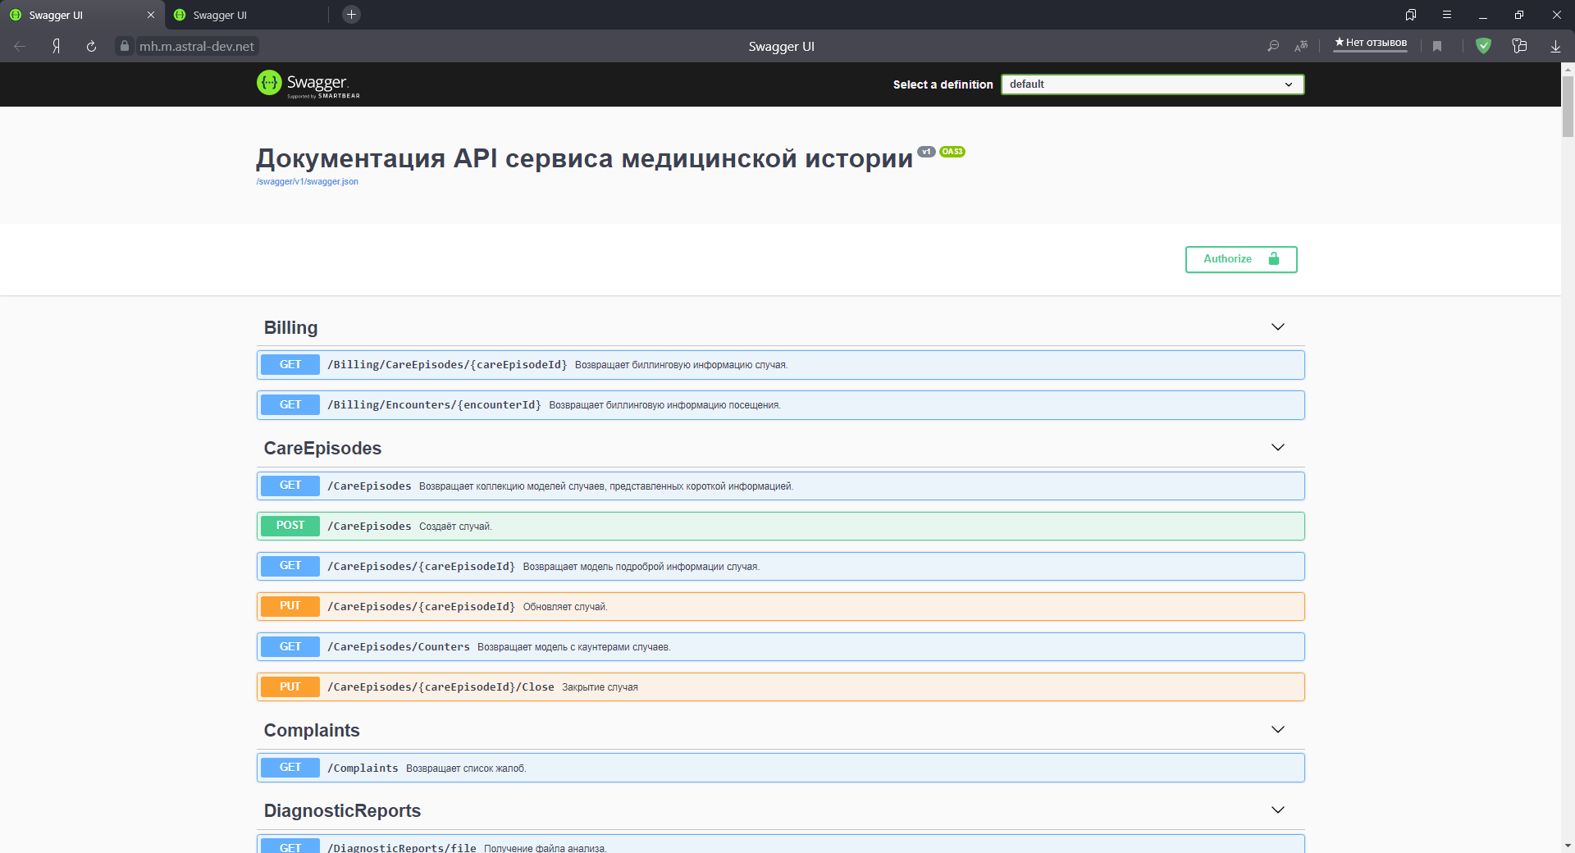

Рисунок 35 – Интерфейс медицинской истории пациента.

В качестве клиента для разрабатываемого ПО может выступать как клиентская часть приложения, для отображения контента системы, так и сторонняя организация, которая также может воспользоваться схожими методами.

Рассмотрим работу клиентской части приложения с системой.

При входе в систему необходимо первым этапом пройти авторизацию, либо зарегистрироваться (Рисунок 36).

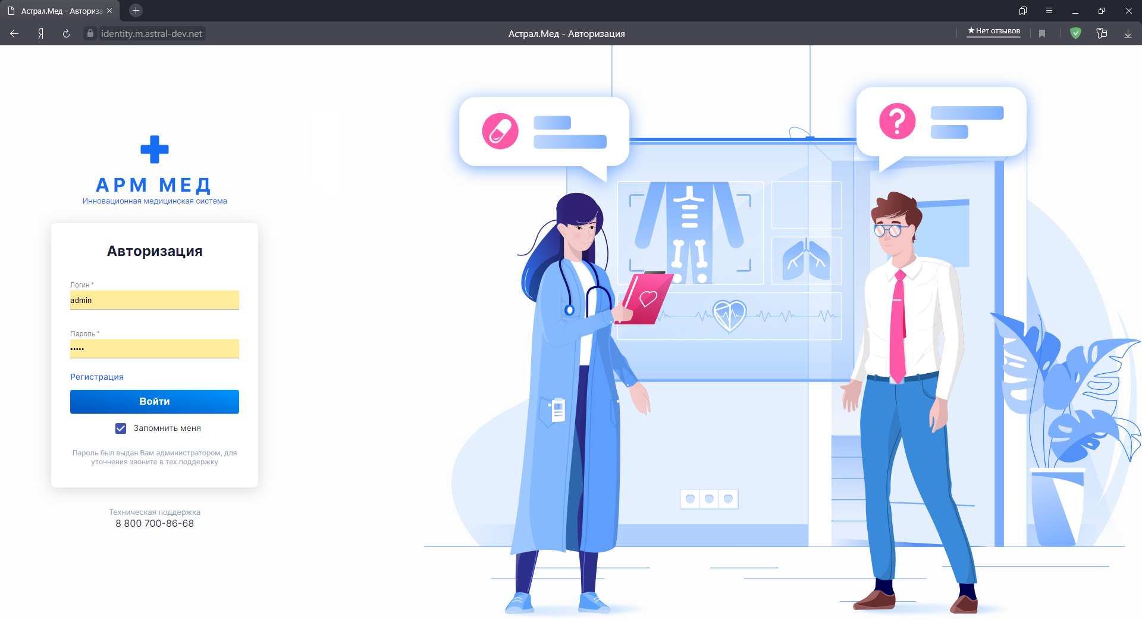

Рисунок 36 – Авторизация в системе.

Данные запросы будут обработаны сервисом авторизации, которые смотрят наличия пары логин-пароль в БД и при наличии клиенту отдаётся JWT-токен, в котором находится информация о идентификаторе врача в системе, с помощью которого можно пользоваться остальными сервисами приложения.

После входа в систему врач попадает на главную страницу, на которой представлена вся необходимая информация для работы (Рисунок 37). За отображение приёмов на сегодня, приёмов без записи (очередь без записи), вызовы на дом, отвечает контроллер расписания Schedule, который предоставляет методы, для работы с расписанием, статистикой по расписанию. Для отображения виджетов по статистике по случаям пациентов используется метод GET /CareEpisodes/Counters контроллера CareEpisodes.

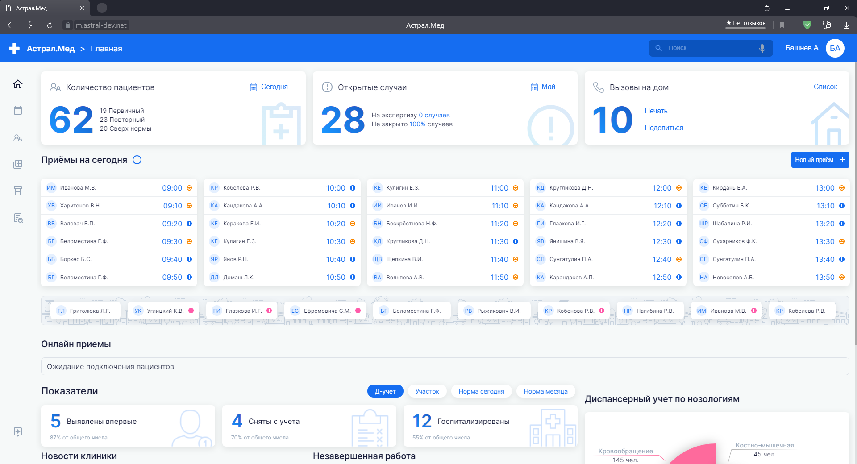

Рисунок 37 – Главная страница.

Следующим этапом работы с системой является работа с расписанием (Рисунок 38).

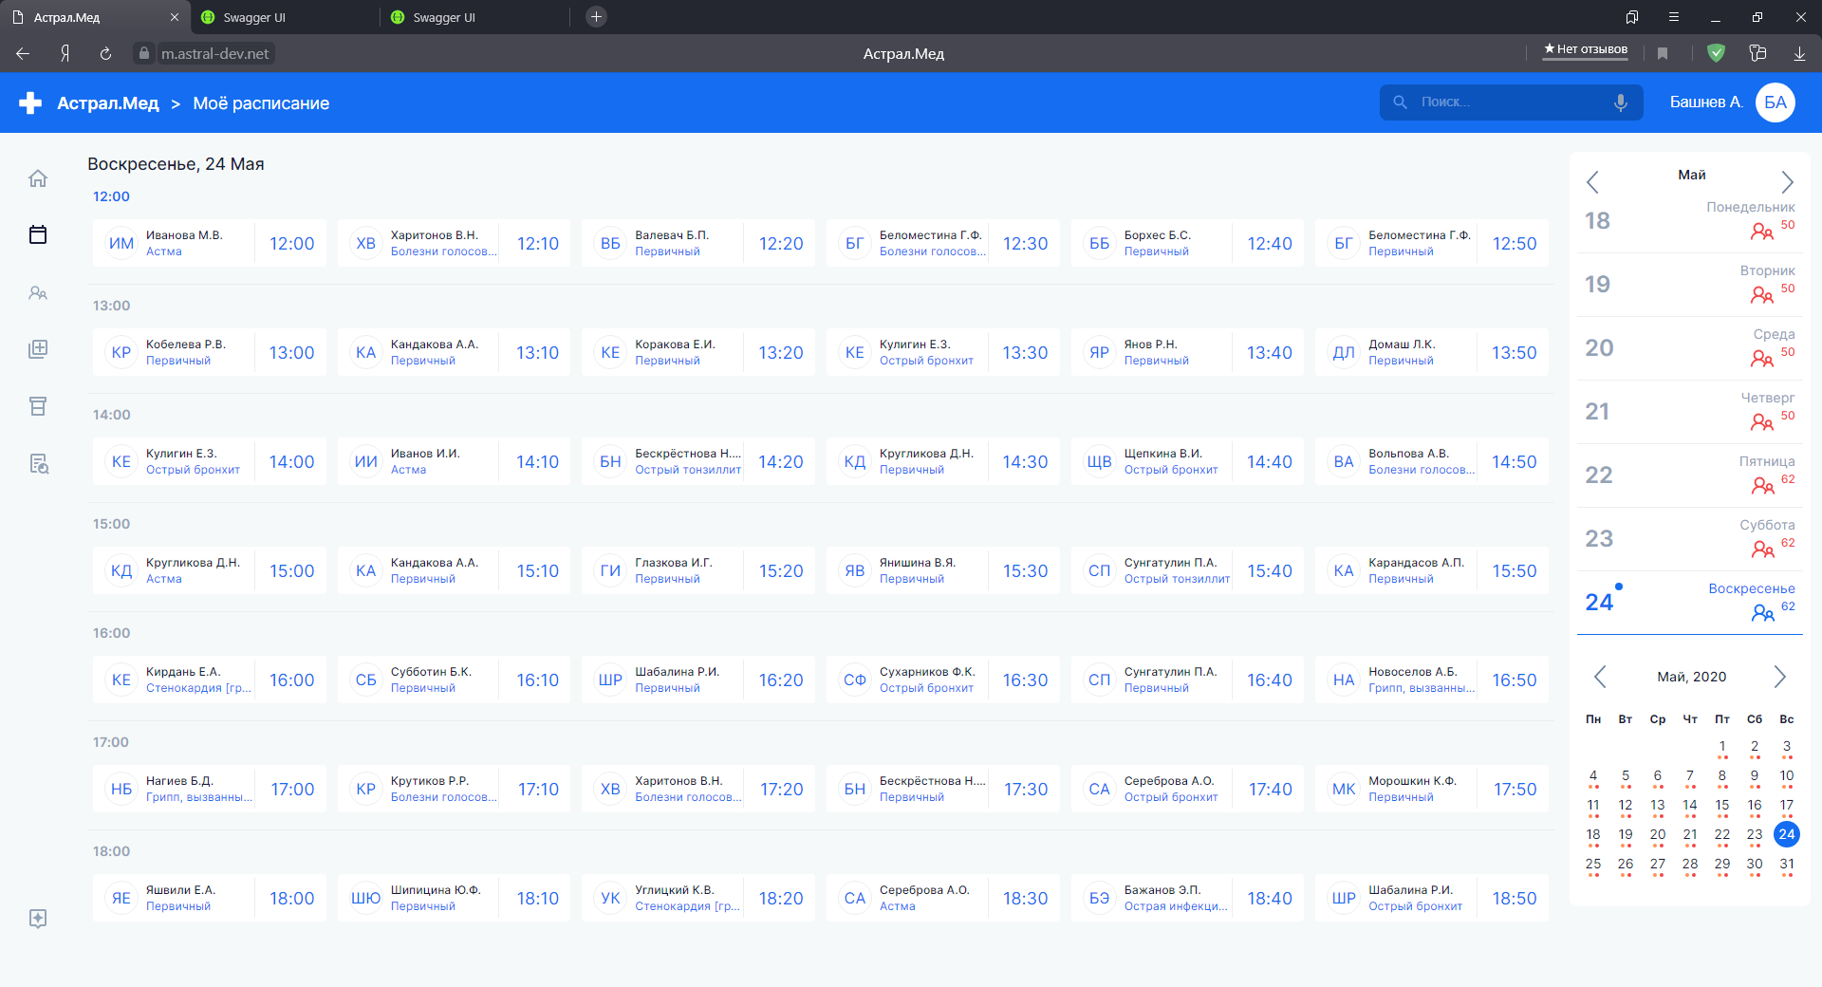

Рисунок 38 – Взаимодействие с расписанием.

В данном пункте врач работает со своим расписанием, есть возможность посмотреть расписание по неделям, по месяцам, также показывается загруженность – отклонение от среднего количества пациентов в день. Всё это обеспечивается методами контроллера Schedule в сервисе медицинской истории пациента.

Следующим этапом идёт работа с реестром пациентов (Рисунок 39).

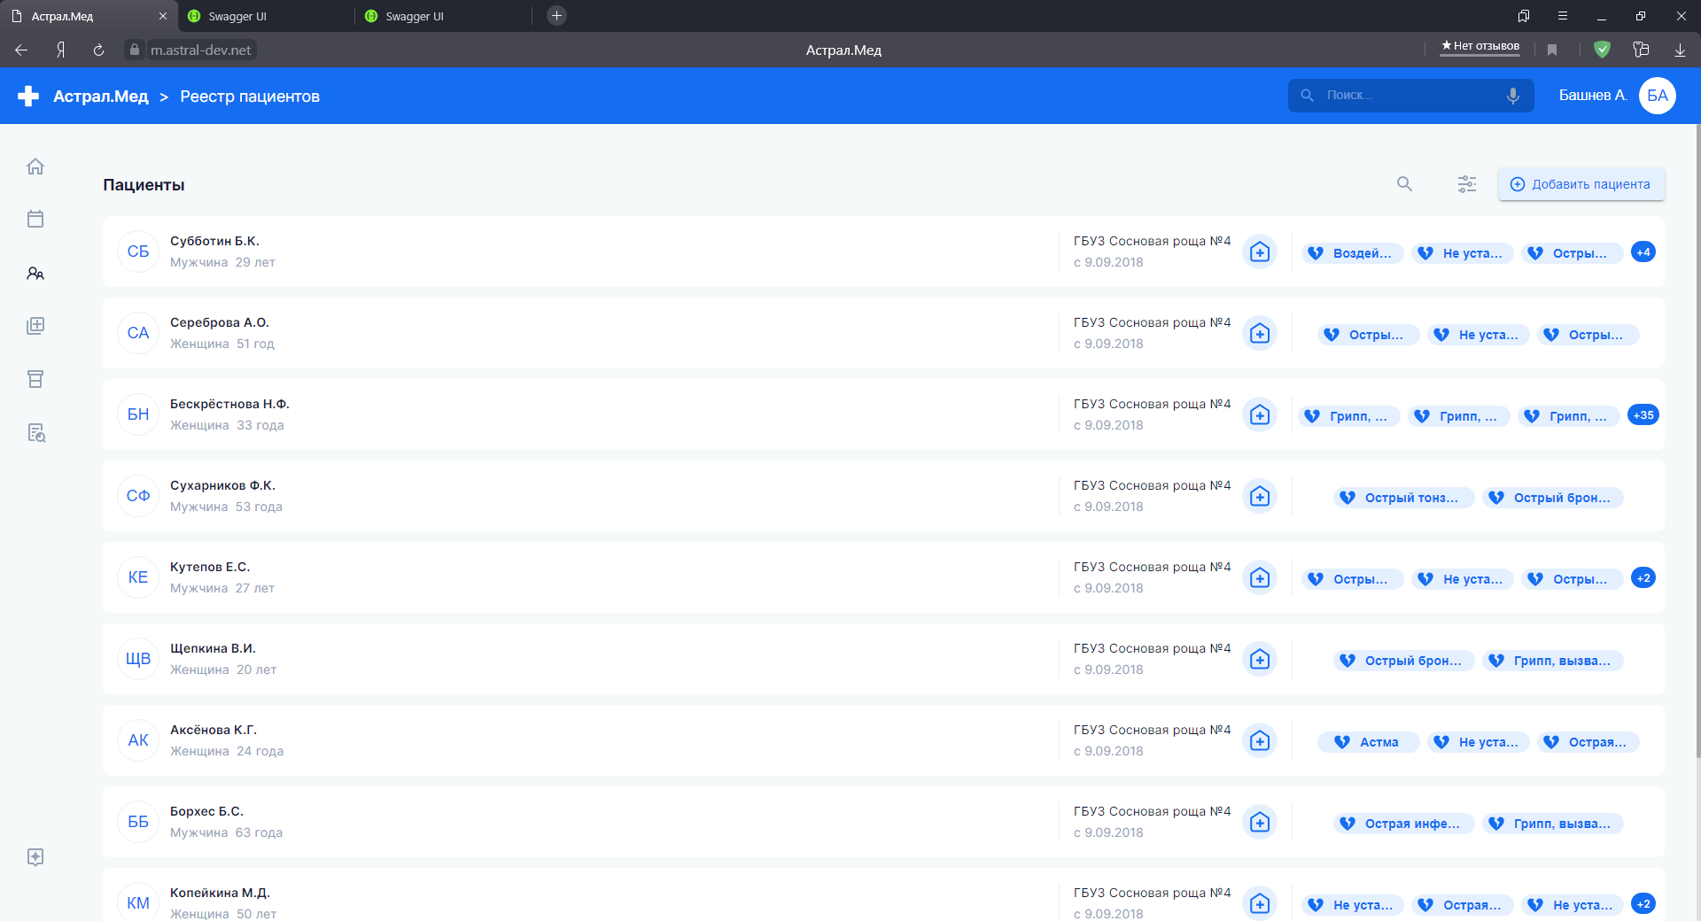

Рисунок 39 – Взаимодействие с реестром пациентов.

Для обеспечения работы реестра пациентов используется контроллер Patients в сервисе электронной медицинской карте пациента, который позволяет выгружать пациентов в зависимости от различных критериев (поиск по ФИО, группам здоровья, заболеваниям).

После выбора определенного пациента открывается его медицинская карточка пациента (Рисунок 40). Для отображения списка случаев участвует метод GET /CareEpisodes сервиса медицинской истории, который возвращает список случаев по идентификатору пациента. В моделях случая отображается информация о диагнозе заболевания, открытое или завершённое заболевание, дата, больница и ведущий врач. Также в верхней части отображается сигнальная информация по пациенту и его административная информация (Рисунок 41). Для получения данных используется метод GET /Patients/{patientId}, который возвращает подробную модель по идентификатору пациента.

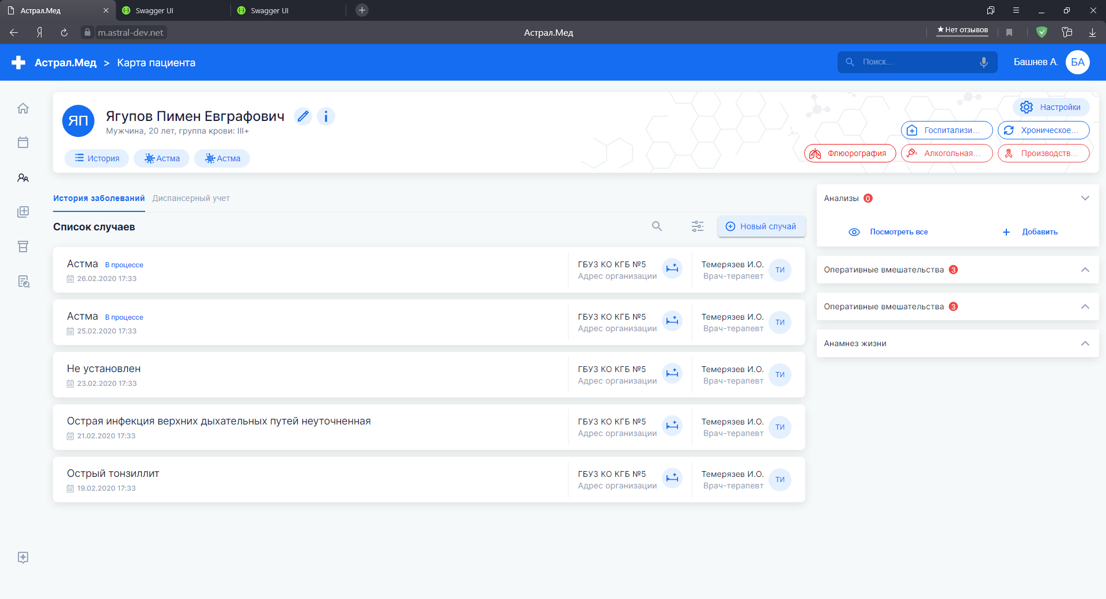

Рисунок 40 – Медицинская карточка пациента.

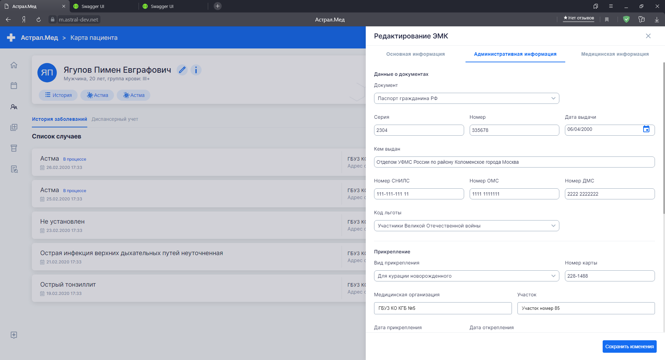

Рисунок 41 – Административная информация пациента.

Для изменения информации по пациенту используется метод PUT /Patients/{patientId}, который по идентификатору пациента обновляет измененные данные.

Также в системе отображается диспансерный учёт по пациенту (Рисунок 42).

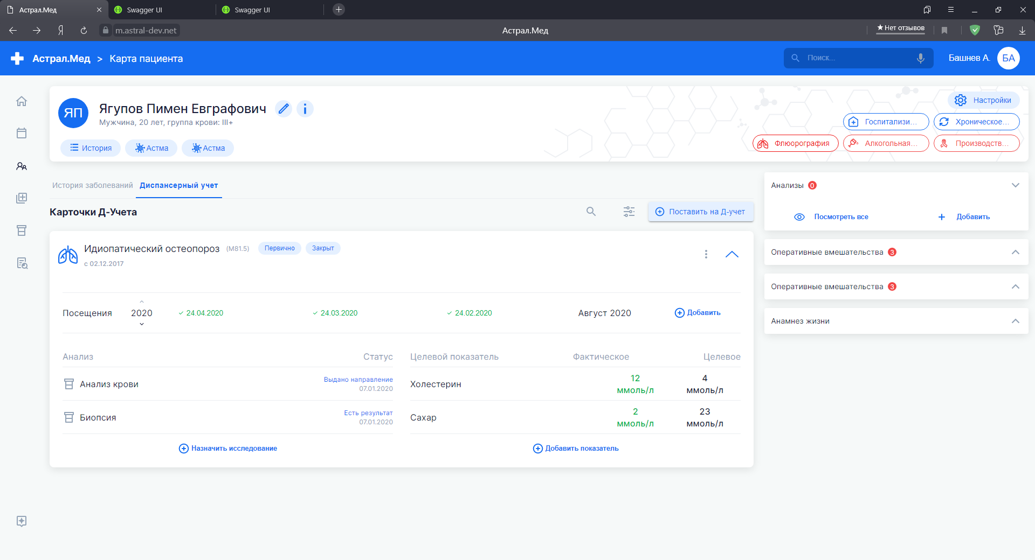

Рисунок 42 – Диспансерный учёт.

Для отображения диспансерного учёта используется методы контроллера DispensaryAccounting сервиса медицинской истории:

* GET /DispensaryAccounting/Cards. Для получения списка диспансерных карт.
* GET /DispensaryAccounting/Counters. Для получения счётчиков по диспансерным картам.

При выборе определенного случая отображаются посещения, в рамках этого случая (Рисунок 43). В данном пункте отображается информация по случаю, включая её биллинговую информацию, для отображения которой используется метод GET /CareEpisodes/{careEpisodeId}, который по идентификатору случая возвращает всю необходимую информацию. Также отображается список посещений, для получения которого используется метод GET /Encounters/{careEpisodeId}, который по идентификатору случая вернет модели посещений.

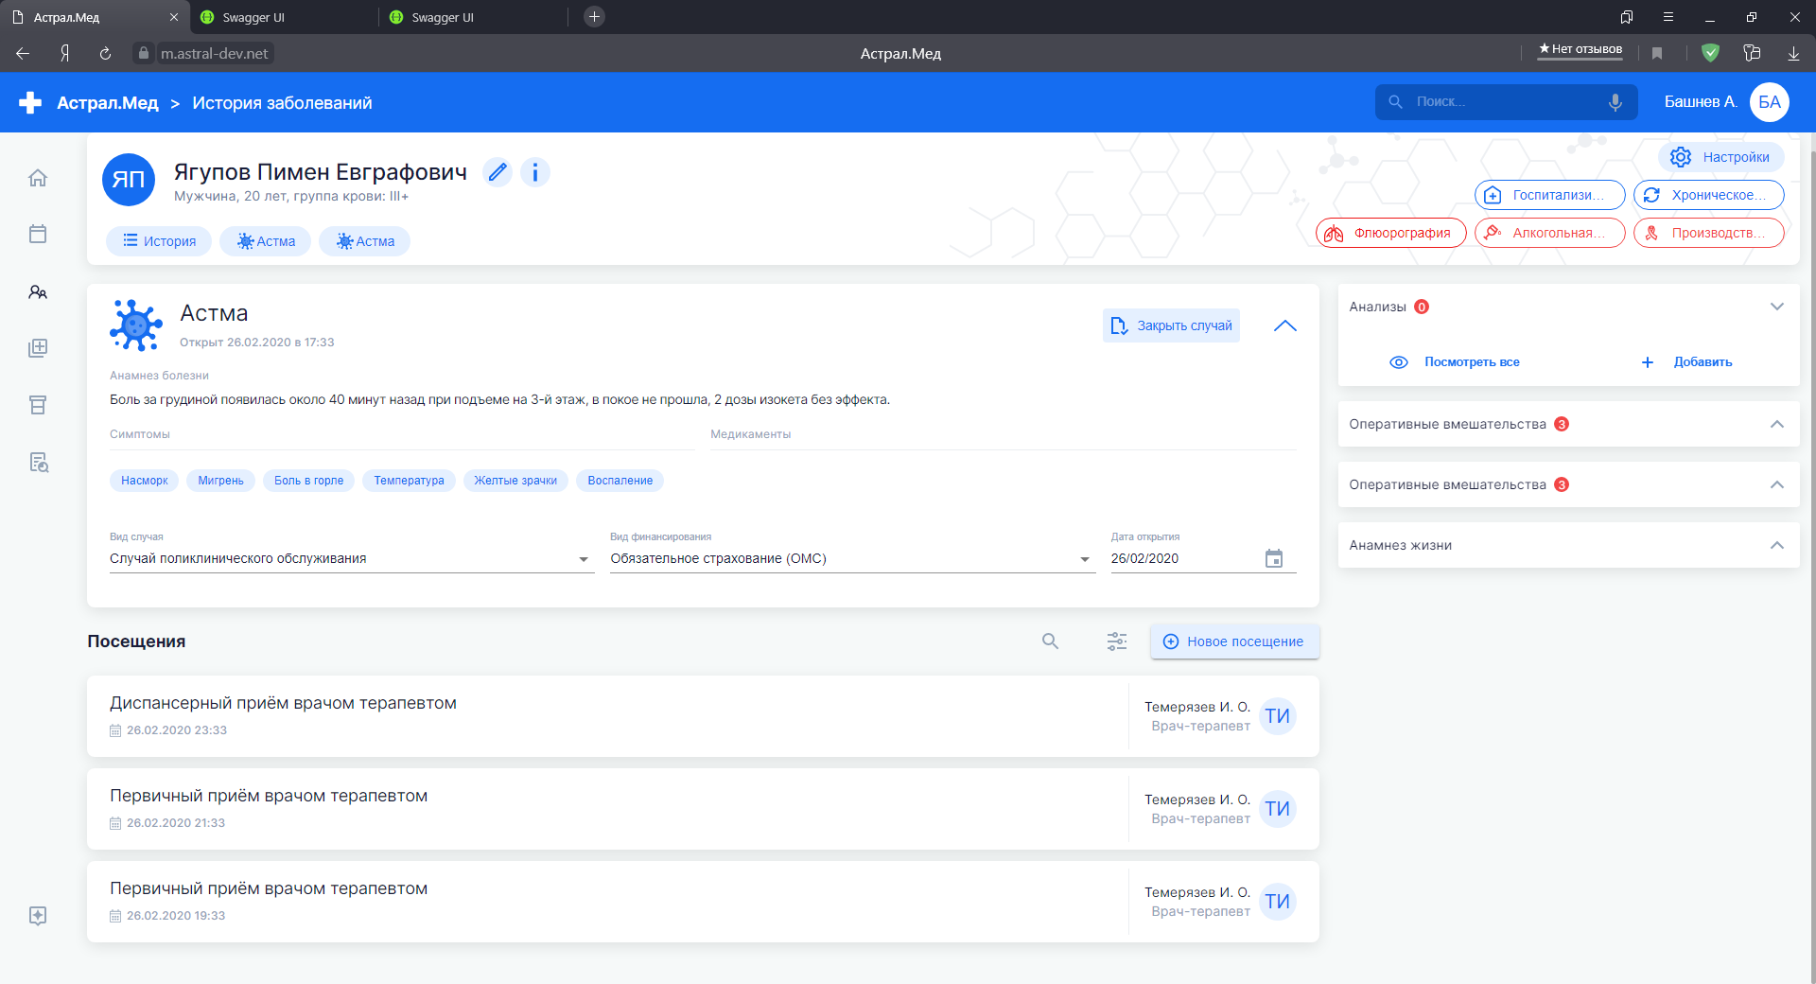

Рисунок 43 – Посещения по случаю.

Следующим этапом идёт создание посещения (Рисунок 44).

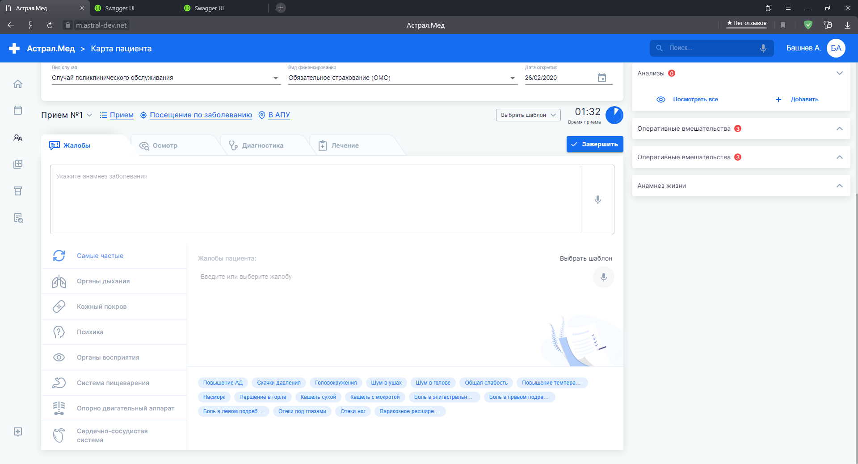

Рисунок 44 – Создание посещения.

На этапе заполнения жалоб подгружается список жалоб методом GET /Complaints, который берет данные из справочника МКБ.

Выбранные значения заполняются в общую модель для создания посещения. Следующим этапом идет заполнение осмотра посещения (Рисунок 45).

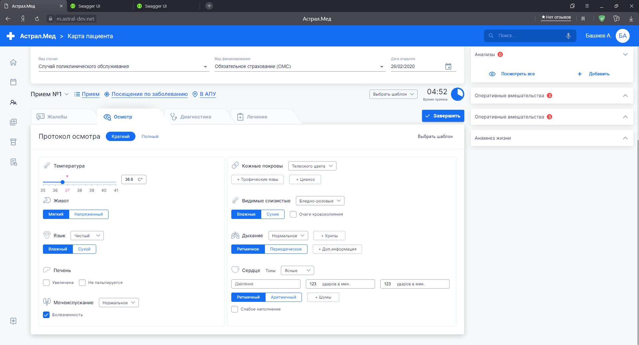

Рисунок 45 – Осмотр посещения.

Осмотр представлен краткой информацией и полной. По умолчанию все параметры стоят по умолчанию, а для предоставления краткой модели используется полная, но с заполнением не всех полей.

Далее назначается диагноз заболевания, и врач может направить пациента на исследования и анализы, либо направить на консультации (Рисунок 46).

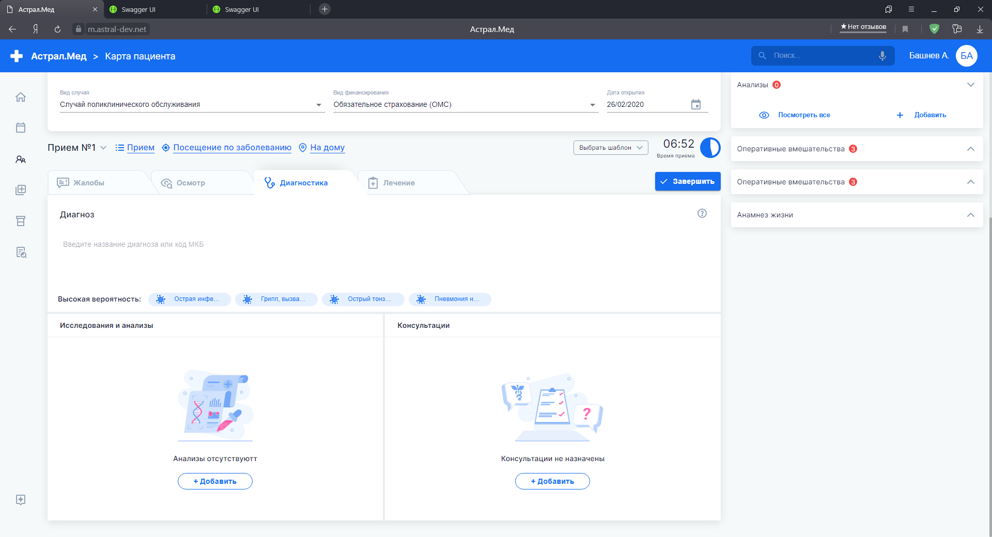

Рисунок 46 – Диагностика посещения.

Диагноз подгружается из справочника МКБ. В поле используется поиск как по коду, так и по названию диагноза. Для этого поиска используется метод GET /Diseases, который парсит строку в название или код и предоставляет необходимый список диагнозов.

При выборе исследований подгружается список со всеми исследованиями, которые может назначить врач. При выборе каждого из них подгружается форма, в которой можно указать параметры для формирования направления, так в свою очередь направление на МРТ головы представлено на рисунке 47.

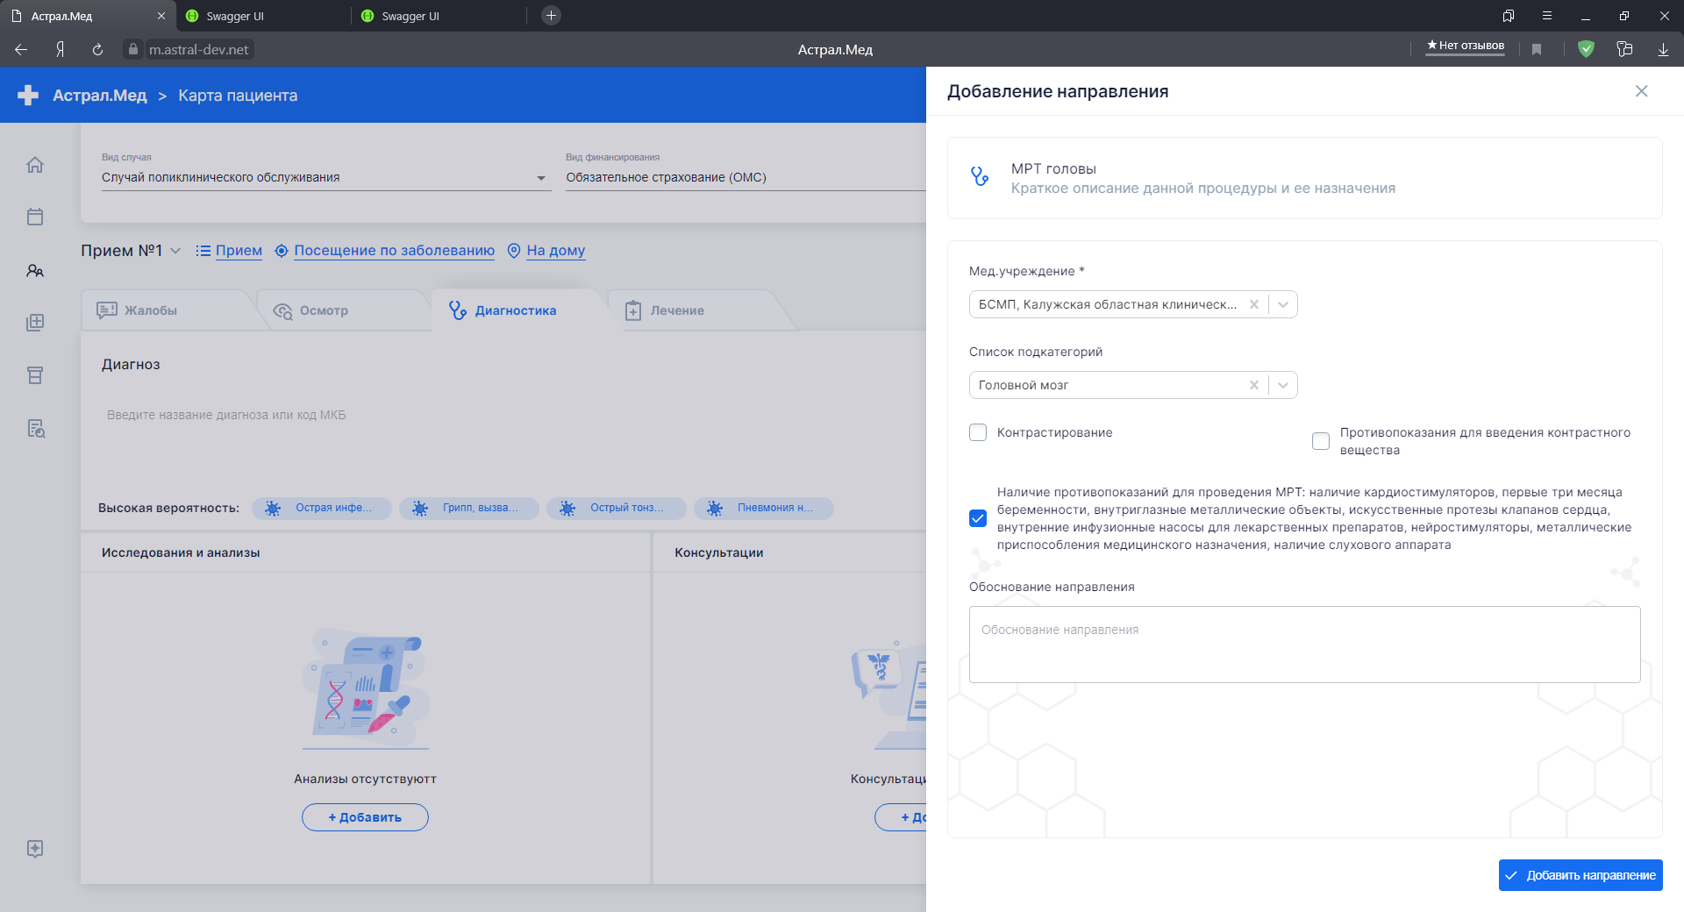

Рисунок 47 – Направление на МРТ.

Для реализации этого используются методы контроллера Directions, которые позволяют получать информацию по направлениям. Направления на консультации обрабатываются этим же контроллером.

Следующим шагом является форма лечения (Рисунок 48), с помощью которой можно назначить необходимые медикаменты, процедуры, выписать или закрыть лист нетрудоспособности и назначить повторное посещение.

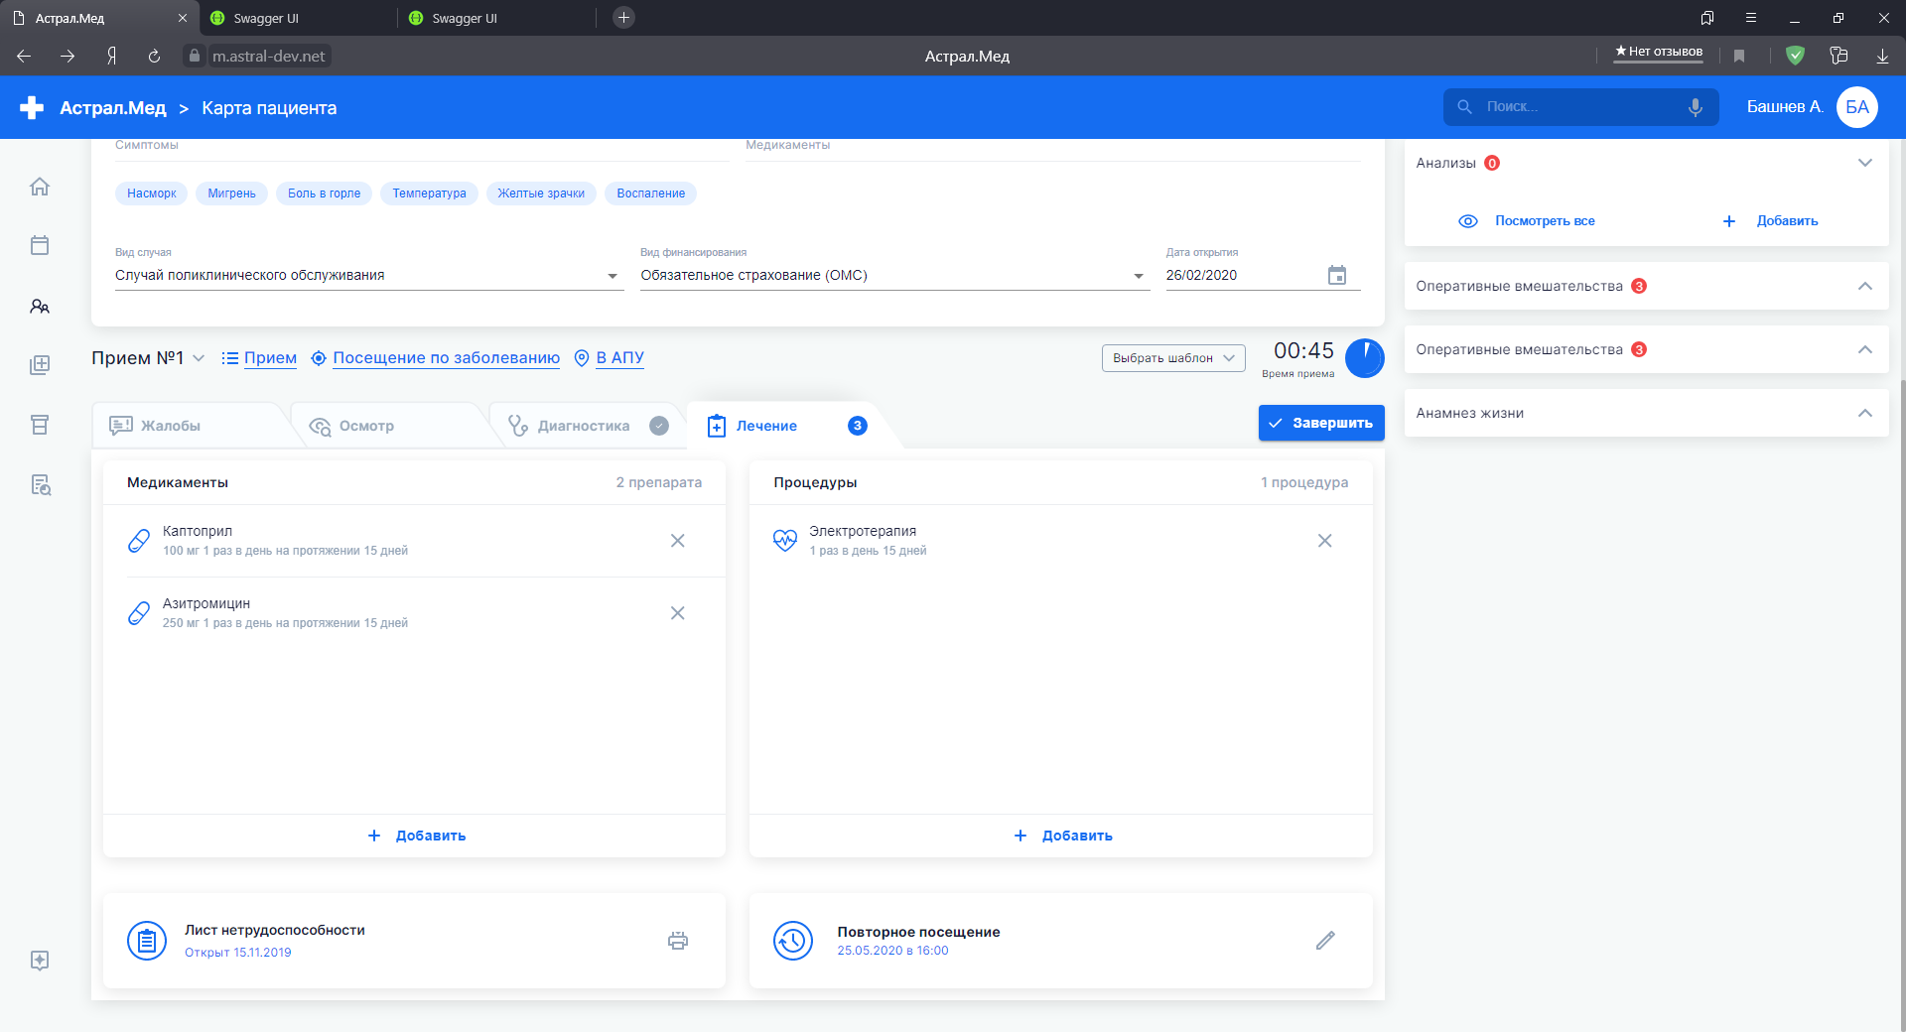

Рисунок 48 – Процесс лечения.

При выборе медикаментов (Рисунок 49) вызываются методы контроллера Medications, которые возвращаю модели форм (GET /Medications/Forms), их дозы (GET /Medications/Dosages), фарм-группы (GET /Medications/FarmGroups) и тд.

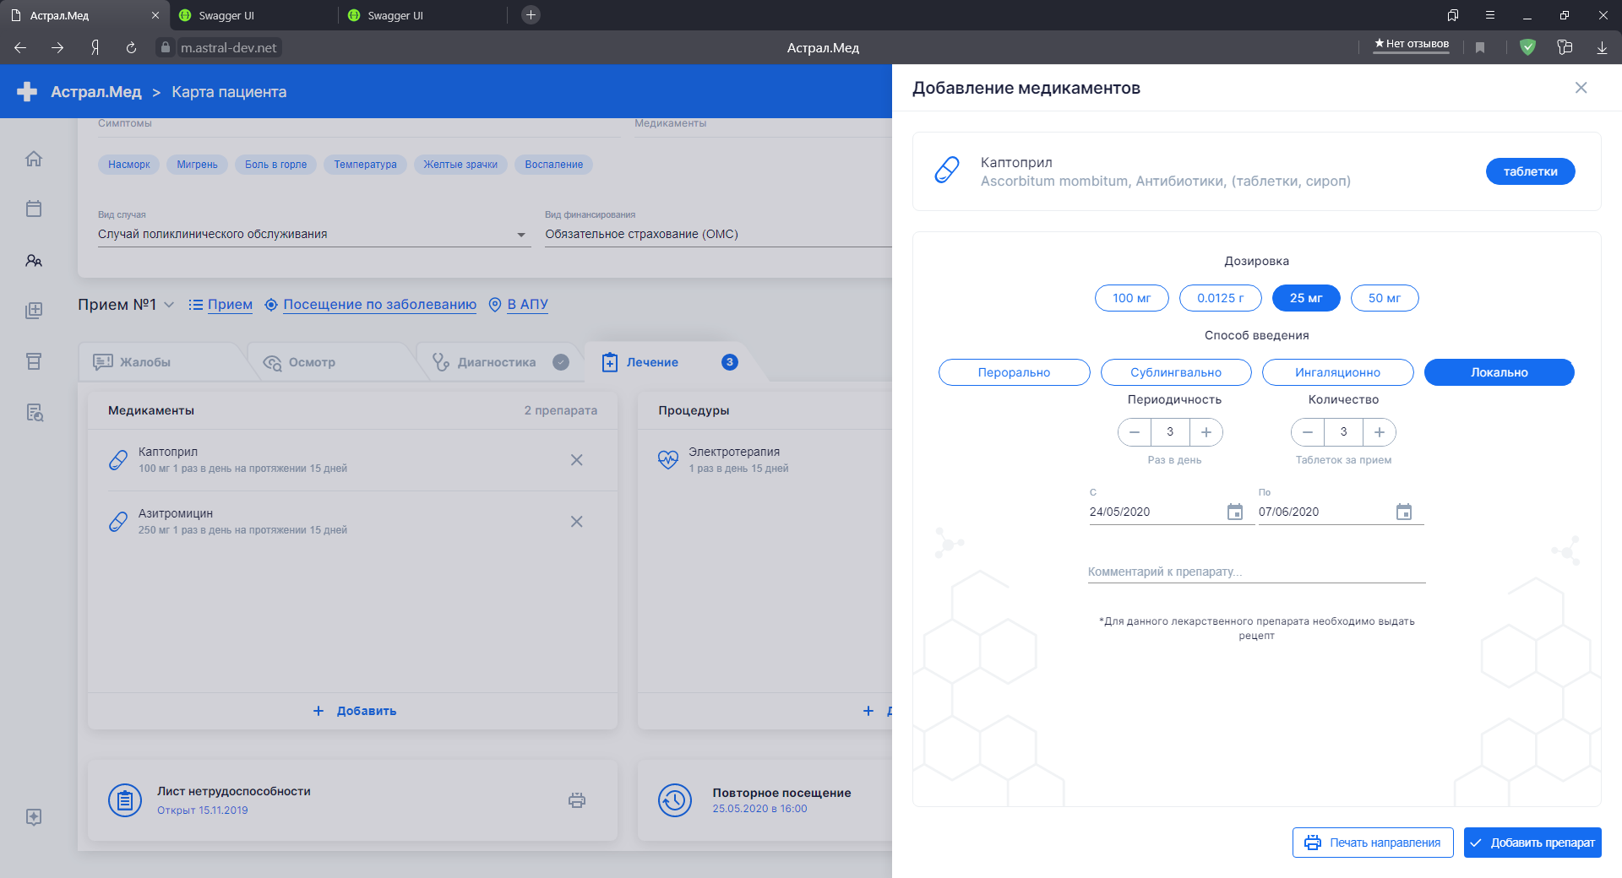

Рисунок 49 – Выбор медикаментов.

При назначении повторного посещения врач выбирает дату, на которую можно записать пациента (Рисунок 50). Для обеспечения этого, используются методы контроллера для работы с расписанием Schedule, который выгружает загруженности по дням и назначает повторное посещение.

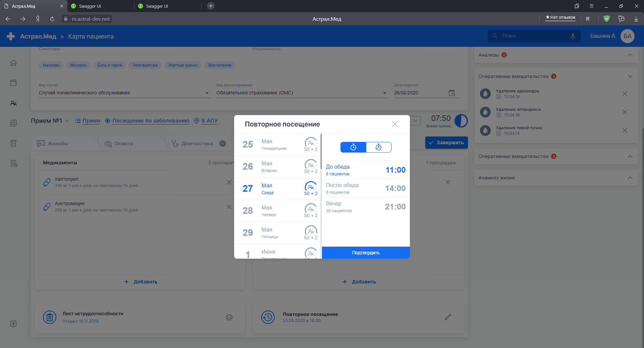

Рисунок 50 – Назначение повторного посещения.

После нажатия на кнопку “Завершить”, вся модель отправляется на метод POST /Encounters контроллера Encounter, для создания посещения. Если посещение является первичным, то есть создано не в рамках какого-то случая, необходимо вызвать метод POST /CareEpisodes контроллера CareEpisodes, и передать туда заполненную модель случая и первичного посещения. При этом вернутся идентификаторы созданных моделей в системе.

## Расчёт стоимости разработки программного обеспечения

Данный раздел содержит расчёты затрат на производство программного обеспечения, учтены заработные платы на сотрудников, включая социальные выплаты, учтены затраты на оборудование и их амортизацию, затраты на освещение и электрическую энергию. В конце раздела рассчитана окупаемость проекта.

Для расчёта себестоимости разработки программного обеспечения необходимо посчитать затраты по стоимостям затраченных материальных ресурсов, затраты, связанные с оплатой труда работников, включая социальные отчисления, устанавливающиеся законодательством РФ, связанные с оплатой пенсионных отчислений, медицинской страховки и социальных отчислений [16]. Также при расчёте затрат необходимо учесть накладные расходы, связанные с амортизацией оборудования, расходы по охране труда, плата за электричество и тп.

Рассчитаем затраты на разработку по этапам реализации продукта, а совокупность затрат будет являться общими затратами на разработку программного обеспечения.

Первым пунктом является расчёт затрат на оплату труда работникам, участвующие в процессе реализации программного продукта.

Оценочное время на разработку проекта выделим 12 месяцев, в которое входит разработка программного обеспечения, его тестирование врачами, работа аналитика. Рабочее время для разработчика и работу аналитика примем рабочей нормой в 8 часов в сутки, в месяц 21 день. А работу, затраченную на тестирование программного продукта, примем почасовую оплату, равную 6 часам в месяц.

Расчёт средней стоимости часа работы рассчитывается по формуле (1):

$С_{чр}=\frac{Оклад}{Время}$; $(1)$

Где Оклад представляет собой месячный оклад работника в руб;

Время – часы, затраченные на выполнение работ.

Общий расчёт выплат производится по формуле (2):

$С_{общ}={Оклад}_{час}*{Время}_{факт}$; $(2)$

Где ${Оклад}_{час}$– часовой оклад работника;

${Время}_{факт}$– фактическое время, затраченное на разработку.

Рассчитаем затраты, связанные с выплатой заработной платы на разработку программного продукта в месяц разработки (Таблица 1).

Таблица 1. Затраты на выплаты за месяц разработки.

|  |  |  |  |  |
| --- | --- | --- | --- | --- |
| Работник | Количество, чел | Месячный оклад, руб | Почасовая ставка, руб/час | Выплаты за месяц производства, руб |
| Инженер-программист | 1 | 40000 | - | 40000 |
| Аналитик | 1 | 30000 | - | 30000 |
| Врач | 3 | - | 1000 | 18000 |
| Итого: | | | | **88000** |

Далее необходимо произвести расчёты, связанные со страховыми выплатами. Совокупность страховым выплат составляют выплаты, связанные с пенсионными и социальными отчислениями, а также медицинской страховкой и рассчитываются по формуле (3):

$С_{стр}=С_{пенс}+С_{соц}+С_{мед}$; $(3)$

Где $С_{пенс}$– выплаты в Пенсионный Фон России;

$С_{соц}$– выплаты в Фонд Социального Страхования;

$С_{мед}$– выплаты в Федеральный Фонд ОМС.

Рассчитаем доли страховых взносов:

$$С_{стр, \%}=22\%+2,9\%+5,1\%=30\%$$

Таким образом получаем, что затраты, связанные со страховыми выплатами, составляют 30% от фонда оплаты труда. Далее рассчитаем общую сумму начислений на заработную плату в месяц (Таблица 2).

Таблица 2. Затраты на заработную плату за месяц разработки.

|  |  |  |  |
| --- | --- | --- | --- |
| Работник | Выплаты за месяц производства, руб | Социальные фонды, руб | Общие затраты, руб |
| Инженер-программист | 40000 | 12000 | 52000 |
| Аналитик | 30000 | 9000 | 39000 |
| Врач | 18000 | 5400 | 23400 |
| Итого: | | | **114400** |

Теперь рассчитаем все затраты, связанные на весь период разработки проекта связанные с выплатой заработной платы (Таблица 3).

Таблица 3. Итоговые затраты на заработную плату.

|  |  |  |  |  |  |
| --- | --- | --- | --- | --- | --- |
| Работник | Часы | Основная зарплата | Социальные отчисления | Итоговые затраты | |
| Инженер-программист | 2016 | 480000 | 144000 | 624000 | |
| Аналитик | 2016 | 360000 | 108000 | 468000 | |
| Врач | 72 | 216000 | 64800 | 280800 | |
| Итого: | | | | | **1372800** | |

Также при расчёте себестоимости создания продукта необходимо учесть использование оборудования, а также его амортизацию, показывающую его износ во время его использования и снижение его начальной стоимости [17]. Наличие отчислений на амортизацию позволят компенсировать износы на оборудование. В таблице 4 приведена начальная стоимость необходимого оборудования.

Таблица 4. Начальная стоимость оборудования.

|  |  |  |  |
| --- | --- | --- | --- |
| Наименование оборудования | Количество, штук | Цена за единицу, руб | Всего, руб |
| 1. Компьютер программиста | 1 | 50000 | 50000 |
| 2. Компьютер аналитика | 1 | 30000 | 30000 |
| 3. Серверное оборудование | 1 | 100000 | 100000 |
| Итого: | | | **180000** |

Посчитаем годовую амортизацию А по формуле (4):

$A=С_{ОБ}*H_{A}$; $(4)$

Где $С_{ОБ}$– начальная стоимость оборудования;

$H_{A}$– норма амортизации.

Таким образом получаем, что амортизация равна:

$$A=180000*0.33= 59400 (руб)‬$$

Получаем, что сумма амортизационных отчислений равна 59400 рублей.

Следующим этапом рассчитаем затраты, связанные с энергетическими затратами: оплата электроэнергии, на потребление работы оборудованием и освещение помещения.

Затраты на электроэнергию рассчитываются по формуле (5):

$S_{эл}=Т_{маш}(час)*P_{ЭВМ}(кВт)*H_{A}(руб)$; $(5)$

Где $Т_{маш}$– Время, затраченное на работу машины в часах;

$P_{ЭВМ}$– Мощность, затрачиваемая оборудованием;

$H_{A}$– Стоимость электроэнергии.

Затрачиваемые мощности будем высчитывать из максимальных показателей блоков питания и мониторов. На компьютерах программиста и аналитика стоят блоки питания по 500Вт и по 2 монитора по 40Вт. А на серверном оборудовании стоит блок питания в 800Вт и 1 монитор в 40Вт. Получаем следующие значения:

$$S_{эл.раб компютера}=2016\left(час\right)*0.58\left(кВт\right)*4.82\left(руб\right)=5635 руб$$

$$S_{эл.серв оборудования}=4380\left(час\right)*0.84\left(кВт\right)*4.82\left(руб\right)=17734 руб$$

Общие затраты на электричество:

$$S_{эл}=2*S_{эл.раб компютера}+S_{эл.серв оборудования}=2*5635+17734=29004 руб$$

Таким образом получаем, что за 12 месяцев на обеспечение электроэнергией 3-х ЭВМ необходимо потратить 29004 рублей по текущему тарифу в Калужской области 4.82 руб за кВт ч.

Далее необходимо рассчитать затраты на освещение. Помещение, в котором разрабатывается программный продукт, стоит 6 светильников, мощность каждого из них равна 40 Вт. Расчёт затрат на освещение выполним по формуле (6):

$S_{эл.осв}=Т_{раб}\left(час\right)*N_{свет}\left(шт\right)*P_{свет}(кВт)*H_{A}(руб)$; $(6)$

Где $Т_{раб}$– Время, затраченное на работу светильника в часах;

$N_{свет}$– Количество светильников в штуках;

$P_{свет}$– Мощность одного светильника в кВт;

$H_{A}$– Стоимость электроэнергии в рублях.

$$S_{эл.осв}=2016\left(час\right)*6\left(шт\right)*0,04\left(кВт\right)*4.82\left(руб\right)=2332 руб$$

На основании полученных расчётов, в таблице 5 представлены затраты по статьям расходов и итоговая цена, показывающая себестоимость разработки программного обеспечения.

Таблица 5. Себестоимость разработки ПО.

|  |  |  |
| --- | --- | --- |
| № п/п | Статья расхода | Затраты, руб |
| 1 | Основная зарплата | 1056000 |
| 2 | Социальные отчисления | 316800 |
| 3 | Оборудование | 180000 |
| 4 | Амортизация оборудования | 59400 |
| 5 | Затраты на электричество | 29004 |
| 6 | Затраты на освещение | 2332 |
| Итого: | | **1524736** |

Таким образом получаем, что на разработку проекта, который будет длиться 12 месяцев, необходимо затратить 1524736 рублей.

Для расчёта окупаемости проекта возьмём случай, что система для интеграции будет РМИС, тем самым она заключает контракт о внедрении в свои медицинские организации, которых в свою очередь более 1500 единиц и оплачивает ежемесячную оплату за каждую организацию. Таким образом, по формуле (7) рассчитаем за какое количество месяцев проект окупится:

$$N_{мес}=\frac{S_{затрат}}{(N_{орг}*S_{ПО})}(7)$$

Где $S_{затрат}$– Общие затраты на создание проекта;

$N_{орг}$– Количество медицинских организаций, которые приобретут ПО;

$S_{ПО}$– Стоимость ПО на единицу медицинской организации.

Примем $S_{ПО}=500 руб/мес$, тогда:

$$N_{мес}=\frac{1524736 }{(1500*500)}= 2.03$$

Таким образом можем сделать вывод, что при стоимости программного обеспечения на 1 медицинскую организацию в месяц в 500 рублей и количестве медицинских организаций в 1500 единиц, на третий месяц пользования проект начнёт приносить прибыль и на последующий месяц прибыль будет составлять 750000‬ рублей. И основываясь на данных показателях, можно сделать вывод, что разработка данного проекта является экономически целесообразна.

## Анализ рабочего места на предмет соответствия нормам СанПин

Для реализации проекта необходимо проанализировать рабочее место, в котором будет производиться разработка в соответствии с нормами санитарно-эпидемиологических правил. Сама разработка подразумевает взаимодействия сотрудников с персональными электронно-вычислительными машинами. Следовательно, необходимо учесть все факторы, которые могут иметь вредное воздействие на работу сотрудника, что вследствие может влиять на его продуктивную способность. Для этого, рабочее место сотрудника должно обеспечивать всё необходимое для исполнения работы.

Разработка продукта производится в помещении, окна которого ориентированы по направлению северо-востока, также оконный проём оборудован регулируемыми жалюзи, позволяющие контролировать поток естественного освещения. Ширина помещения равна 3.5 метрам, длина 5 метрам, а высота потолка 2.5 метрам. Таким образом площадь помещения равна 17.5 метрам. Данная площадь соответствует нормам СанПин по пункту 3.4, в котором указано, что площадь на одно рабочее место пользователя должна составлять не менее 4.5 квадратных метров. Конструкция персональной электронно-вычислительной машины обеспечивает возможность поворотов корпуса в вертикальных и горизонтальных плоскостях с фиксацией в заданном положении для обеспечения фронтального наблюдения экрана. Окраска персональной электронно-вычислительной машины представлена в спокойных мягких тонах. Также клавиатура, мышь и мониторы имеют матовую поверхность с коэффициентом отражения ~ 0,4 и без наличия блестящих деталей, способных создавать блики.

Схема рабочего помещения представлена на рисунке 51.

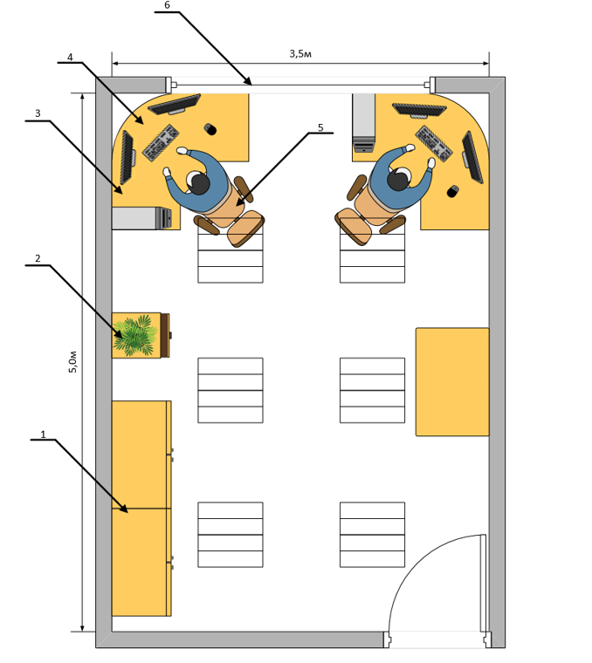

Рисунок 51 – Рабочее помещение.

Также рабочее помещение содержит тумбочку, растение, стол, ПЭВМ, стул, окно.

По категории тяжести работ, работа программистом относится к категории «1а» в соответствии с нормами СанПин 2.2.4.548-96. Следовательно, в соответствии с данной категорией работ необходимо рассчитывать все параметры.

Для обеспечения общего и локального ощущения теплового комфорта в течении 8-часововой рабочей смены при минимальных напряжениях механизмов терморегуляции, необходимы оптимальные микроклиматические условия по критериям оптимального теплового и функционального состояния человека. В теплое время года температура воздуха в помещении равна ~24 градусам, при относительной влажности воздуха в 50% [20]. В холодное время года температура остаётся неизменной, благодаря отопительным батареям. Во время работы с ПЭВМ оборудование нагревается, что увеличивает температуру, для снижения температуры требуется регулярно проветривать помещение. Также для контроля влажности воздуха установлены увлажнители. Скорость движения воздуха в помещении <0.1 м/c.

Согласно нормам СанПин 2.2.2/2.4.1340-03 помещения с ПЭВМ должны содержать 2 типа освещения: искусственное и естественное [15]. Естественное освещение реализуется через окна, с использованием жалюзи от избыточных лучей света.

Для расчёта искусственного освещения необходимо произвести расчёт светового потока от каждого светильника. Расчёт производится по формуле (8):

$$Ф_{л}=\frac{E_{н}*Z*S*K_{3}}{N*l};(8)$$

Где $Ф_{л}$– Световой поток от одного светильника (лм);

$E_{н}$– Нормируемая освещенность (лк);

$Z$– Отношение средней освещённости к минимальной;

$S$– Площадь помещения ($m^{2}$);

$K_{3}$– Коэффициент запаса;

$N$– Количество ламп в светильнике;

$l$– Коэффициент использования светового потока.

В приведенном помещении используются люминесцентные лампы дневного света. Отношение средней освещенности к минимальной для данных типов ламп Z = 1,1. Коэффициент запаса принимается от загрязнения воздуха в помещении. В помещении находится 6 светильников по 4 лампы. В общей сумме получаем 24 лампы типа ЛПО09. Нормируемую освещенность примем как $E_{н}=300 лк$. В таблице 6 представлены исходные данные для расчёта светового потока.

Таблица 6. Исходные данные.

|  |  |
| --- | --- |
| Тип ламп | ЛЛ |
| Применяемые светильники | ЛПО09 |
| Длина помещения X в метрах | 5 |
| Ширина помещения Y в метрах | 3.5 |
| Высота подвеса светильника Z в метрах | 2.5 |
| Общее количество ламп N | 24 |
| Поправочный коэффициент $K_{3}$ | 1.2 |

Далее необходимо рассчитать коэффициент помещения $I_{п}$ по формуле (9):

$$I_{п}=\frac{X*Y}{Z*(X+Y)};(9)$$

Подставив значения, получаем:

$$I_{п}=\frac{5*3.5}{2.5*(5+3.5)}=\frac{17.5}{21.25}=0.82$$

С коэффициентом помещения $I_{п}=0.82$, получаем, что коэффициент использования светового потока $l=0.28$ (значение из таблицы соответствий). Далее необходимо рассчитать световой поток:

$$Ф_{л}=\frac{3300*1.1*17.5*1.2}{24*0.28}=1031.25 \left(лм\right).$$

При напряжении сети $U_{с}=220В$ и рассчитанному световому потоку выбирается лампа, световой поток которой входит в заданный диапазон ${-10\%<Ф}_{л}<+20\%$. Под заданные значения подходит лампа отечественного производства L18W/640 T8 G13, мощность которой $P_{с}=18Вт$, а световой поток $Ф_{л}=1200$ лм.

На основании полученных значений делаем вывод, что для искусственного освещения необходимо использовать 24 рассчитанные L18W/640 T8 G13 лампы. Для обеспечения нормируемых значений освещенности в помещении для пользования ПЭВМ, необходимо проводить своевременную чистку стекол оконных рам и светильников, а также заменять лампы, которые перегорели.

Также необходимо предусмотреть, чтобы помещение, где размещаются рабочие места с ПЭВМ имели оборудованные защитные заземления с соответствием с техническими требования по эксплуатации. Необходимо учесть посадку программиста за рабочим местом и расположением необходимого оборудования. Экран видеомонитора должен находиться от глаз пользователя на расстоянии 0.6-0.7 метра, при заданных настройках мониторов и алфавитно-цифровых символов и знаков. Конструкция рабочего места должна обеспечивать оптимальное размещение необходимого оборудования, не загромождать и не сковывать пространство рабочего. При этом допускается использование столов различной формы и конструкций, соответствующие требованиям современной эргономики. Коэффициент отражения от поверхности стола должен быть в диапазоне 0.5-0.7.

Рабочий стул должен обеспечивать правильную посадку рабочего при работе за ПЭВМ, но в тоже время не сковывать движения, позволяя менять статичные позиции, чтобы снизить напряжение в мышцах спины и шейно-плечевой области, что также позволяет понизить утомление, тем самым повысить производительность. Параметры рабочего стула должны быть индивидуальными под рабочего, учитывая его рост, характер и продолжительность работы с ПЭВМ, Стул должен иметь подъемно-поворотные механизмы, которые позволят производить регулирование по высоте и углу наклона сидения и спинки. Поверхность сидения и спинки, а также других элементов стула должны иметь мягкие окантовки, с нескользящими поверхностями, которые не должны электризоваться от статического напряжения, дабы избежать разрядов.

Высота рабочего стола должна составлять 0.725 м, также должен иметь свободное пространство для ног, равное по высоте не менее 0.6 м, а по ширине не менее 0.45 м, глубиной на уровне колен не менее 0.45 м.

Рабочую клавиатуру требуется располагать на расстоянии 100-300 мм от края, возле пользователя.

Также, согласно нормам СанПин 2.2.2/2.4.1340-03 в помещениях с работой с ПЭВМ необходимо обеспечить допустимый уровень шума. В данном помещении работает 2 человека, при этом находится два ПЭВМ, каждая из которых производит шум не более 20 дБ, что соответствует требованиям СанПин и, следовательно, нет необходимости в установке дополнительных инструментов по подавлению шума.

При работе с электронной вычислительной техникой возникают электромагнитные поля, которые могут оказывать негативное влияние на управляющего ПЭВМ. Также ПЭВМ не должно располагаться вблизи трансформаторов, которые могут воздействовать на устройство. ПЭВМ должны соответствовать всем требованиям настоящих санитарных правил, а также каждое ПЭВМ подлежит санитарно-эпидемиологической экспертизе с определёнными оценками в испытательных лабораториях. ПЭВМ не должна превышать предельно допустимую концентрацию вредных веществ, установленную для атмосферного воздуха.

В данном случае, все используемое оборудование исправно, питается от сети переменного тока с напряжением $U_{пер}=220В$ с частотой 50 Гц. Помещение соответствует первому классу по спецификации о правилах устройства электроустановок, что означает что нет повышенной опасности поражению током.

Таким образом, на основании полученных данных, можно сделать вывод, что помещение, в котором производится разработка проекта полностью соответствует санитарно-эпидемиологическим нормам. В данном разделе приведено рабочее помещение, рассчитаны освещения с выбором необходимых ламп, а также указаны требования по взаимодействию оператора с ПЭВМ и его рабочим местом.

Заключение

Результатом выполнения выпускной квалификационной работы является проработка и реализация функционального программного продукта автоматизированного рабочего места врача-терапевта, который покрывает весь контекст работы врача, упрощает работу с отчётностью и с процессом приёма пациентов.

В рамках данной работы был создан программный продукт серверной части приложения, который покрывает с помощью API весь процесс работы врача, позволяет интегрироваться со сторонними системами для передачи данных, описана реализация отдельных модулей системы и выбор необходимых средств разработки, также оформлена вся необходимая документация, связанная с развёртыванием и использованием программного обеспечения, подведена экономическая целесообразность проекта и анализ сторонних программных продуктов.

В качестве развития проекта можно выделить внедрение системы искусственного интеллекта, позволяющий анализировать информацию о пациенте, о его предыдущих заболеваниях и образе жизни и на основании этих данных делать подсказки для врача, также ввести алгоритмы, которые позволят на основании данных пациента сразу подсчитывать необходимые лечения в рамках определенных болезней. Также одним из главных векторов развития проекта может выступать проработка смежных медицинских проектов, например, работа с пациентами в регистратуре, в бригаде скорой медицинской помощи, удалённая работа с пациентами по видеосвязи и т.п.

Также можно выделить проработку работы с медицинскими данными от лица пациента и в целом, работу с медицинскими организациями, записями на прием и анализом текущего медицинского состояния.

Список использованных источников

1. Компания К-МИС. Медицинские информационные технологии. Комплексная автоматизация медицинских организаций. [Электронный ресурс]. URL: https://www.kmis.ru/. Дата обращения: 14.02.20.
2. Компания СофТраст. Комплексная автоматизация деятельности лечебно-профилактических и аптечных учреждений, приложения для пациентов и органов управления здравоохранением. [Электронный ресурс]. URL: https://www.softrust.ru/. Дата обращения: 14.02.20.
3. Компания РТЛабс. Разработка решений и оказания услуг в сфере информатизации здравоохранения. [Электронный ресурс]. URL: https://www.rtlabs.ru/projects/regionalnaya-meditsinskaya-informatsionnaya-sistema-rmis/. Дата обращения: 14.02.20.
4. Microsoft. Официальная документация по ASP .NET. [Электронный ресурс]. URL: https://docs.microsoft.com/ru-ru/aspnet/core/introduction-to-aspnet-core?view=aspnetcore-3.1. Дата обращения: 29.02.20.
5. Swagger – API Documentation & Design Tools for Teams. [Электронный ресурс]. URL: https://swagger.io/. Дата обращения: 30.02.20.
6. Docker – Empowering App Development for Developers. [Электронный ресурс]. URL: https://www.docker.com/. Дата обращения: 24.02.20.
7. Kubernetes – Production Grade Container Orchestration. [Электронный ресурс]. URL: https://kubernetes.io/. Дата обращения: 25.02.20.
8. RabbitMQ. Official Documentation. [Электронный ресурс]. URL: https://www.rabbitmq.com/. Дата обращения: 2.03.20.
9. MassTransit - Distributed Application Framework for .NET. [Электронный ресурс]. URL: https://masstransit-project.com/. Дата обращения: 2.03.20.
10. FHIR – Standard for Health Care Data Exchange & Published by HL7. [Электронный ресурс]. URL: https://www.hl7.org/fhir/. Дата обращения: 10.03.20.
11. Aidbox – Powerful FHIR Server with Extended Features. [Электронный ресурс]. URL: https://www.health-samurai.io/aidbox. Дата обращения: 15.03.20.
12. SIMPLIFIER.NET – The FHIR Collaboration Platform. [Электронный ресурс]. URL: https://simplifier.net/. Дата обращения: 15.03.20.
13. Microsoft Azure – Azure DevOps Services. [Электронный ресурс]. URL: https://azure.microsoft.com/ru-ru/services/devops/. Дата обращения: 18.03.20.
14. Рихтер Джеффри. CLR via C#. Программирование на платформе Microsoft.NET Framework 4.5 на языке C#; Питер - М., 2016. - 896 c. Дата обращения: 20.03.20.
15. ГОСТ 2.102-68 Единая система конструкторской документации (ЕСКД). Виды и комплектность конструкторских документов. – Введ. 01-01-1971. – М: Стандартинформ, 2007. – 12 с. Дата обращения: 27.03.20.
16. С. В. Клементьева. Решение задач по курсу «Экономика предприятия» : учебное пособие : в 2 частях / С. В. Клементьева, Д. В. Реут, Е. С. Постникова, М. А. Покровский ; под редакцией К. Н. Мохова. — Москва : МГТУ им. Н.Э. Баумана, [б. г.]. — Часть 1 — 2011. — 74 с. — Текст : электронный // Лань : электронно-библиотечная система. — URL: https://e.lanbook.com/book/58573. Дата обращения: 10.04.20.
17. Гаранина М. П. Управление затратами и ценообразование : учебное пособие / М. П. Гаранина, О. А. Бабордина. — Самара : АСИ СамГТУ, 2018. — 154 с. — Текст : электронный // Лань : электронно-библиотечная система. — URL: <https://e.lanbook.com/book/127885>. Дата обращения: 15.04.20.
18. Гусев, С. Д. Алгоритмы и блок-схемы в здравоохранении и медицине : учебное пособие / С. Д. Гусев. — Красноярск : КрасГМУ им. проф. В.Ф. Войно-Ясенецкого, 2018. — 122 с. — Текст : электронный // Лань : электронно-библиотечная система. — URL: https://e.lanbook.com/book/131464. Дата обращения: 10.02.20.
19. Белобородова Е. В. Дифференциальная диагностика в практике врача-терапевта : учебное пособие / Е. В. Белобородова, Г. М. Чернявская, Э. И. Белобородова [и др.]. — Томск : СибГМУ, 2014. — 164 с. — ISBN 978-5-98591-096-4. — Текст : электронный // Лань : электронно-библиотечная система. — URL: https://e.lanbook.com/book/105873. Дата обращения: 10.02.20.
20. Цепелев, В.С. Безопасность жизнедеятельности в техносфере : в 2 ч. / В.С. Цепелев, Г.В. Тягунов, И.Н. Фетисов ; Министерство образования и науки Российской Федерации, Уральский федеральный университет имени первого Президента России Б. Н. Ельцина. - Изд. 3-е, испр. - Екатеринбург: Издательство Уральского университета, 2014. - Ч. 1. Основные сведения о БЖД. - 119 с.: ил., схем., табл. - Библиогр.: с. 110. [Электронный ресурс]. - URL: <http://biblioclub.ru/index.php?page=book&id=275963>. Дата обращения: 27.04.20.

Приложение А

В графическую часть выпускной квалификационной работы входят

* Структурная схема
* Общая схема
* UML – диаграмма моделей БД
* Функциональная схема
* Схема интерфейса API
* UML – диаграмма моделей API

